四川省工程建设地方标准 DB
P DB51/Txxxx-2024

四川省蒸压加气混凝土制品建筑应用技术标准
Technical standard for application of autoclaved aerated concrete products used on building in Sichuan Province

（征求意见稿）

202x年xx月xx日 发布 202x年xx月xx日 实施
四川省住房和城乡建设厅 发布

四川省工程建设地方标准

四川省蒸压加气混凝土制品建筑应用技术标准
Technical standard for application of autoclaved aerated concrete products used on building in Sichuan Province

DB51/T xxxx-202x

主编部门：四川华西集团有限公司
批准部门：四川省住房和城乡建设厅
实施日期：202x年xx月xx日

202x年 成都
前 言
本标准是根据四川省住房和城乡建设厅《关于下达2021年四川省工程建设地方标准制定修订计划（第4批）的通知》（川建标函[2021]1242号）要求，由四川华西集团有限公司和成都市绿色建筑监督服务站会同有关单位共同编制完成的。
标准编制组经广泛调查研究，认真总结实践经验，参考国内相关标准，并在广泛征求意见的基础上，制定了本标准。
本标准共分6章，主要技术内容是：1.总则；2.术语；3.材料；4.设计；5.施工；6.验收。
本次修订的主要技术内容是：
1 增加了蒸压加气混凝土板及其性能指标；
2 调整了蒸压加气混凝土抗压强度；
3 补充了蒸压加气混凝土制品的计算导热系数和计算蓄热系数值；
4 补充完善了构造设计。
本标准由四川省住房和城乡建设厅负责管理，由四川华西集团有限公司负责具体技术内容的解释。执行过程中如有意见和建议，请寄送四川华西集团有限公司（地址：成都市解放路二段95号；邮编：610081；电话：028-83331342；E-mail：hxscjy@huashi.sc.cn），以便今后修订时参考。
主编单位：四川华西集团有限公司
成都市绿色建筑监督服务站
参编单位：四川省建筑科学研究院有限公司
四川省建筑设计院有限公司
成都市建设工程质量监督站
四川省建材工业科学研究院有限公司
中国建筑西南勘察设计研究院有限公司
攀枝花市建筑节能和绿色建筑发展中心
成都建工工业化建筑有限公司
四川滨水上锦绿色建材有限公司
参加单位：德阳优博络客新型建材有限公司
乐山杭加节能新材料有限公司
四川宏量基筑建材有限公司
绵阳桦彩墙体科技有限公司
攀枝花市润泽建材有限公司
成都晶鼎机械建材科技有限公司
四川省星光钢结构有限公司
四川轻框部品科技有限责任公司
主要起草人：孙前元 何 磊 韦延年 黎 力 张 军 徐 炜
张仕忠 章一萍 徐存光 张剑民 李 兵 冯身强
沈晓阳 郭阳照 周 练 韩 舜 张金辉 高 飞
崔晋科 屈雯雯 刘 益 严华杰 任宪德 麻铁城
寇 鳌 孙世芳 梅小明 魏 东 王俊国 杨 华
祝海波 张崇云 梁 超
主要审查人员：

目 次
1 总 则 1
2 术 语 3
3 材料 5
3.1 一般规定 5
3.2 蒸压加气混凝土 6
3.3 蒸压加气混凝土砌块 7
3.4 蒸压加气混凝土板 8
3.5 配套材料 9
4 设计 14
4.1 一般规定 14
4.2 结构设计 19
4.3 砌块墙体构造设计 21
4.4 外墙板构造设计 25
4.5 隔墙板构造设计 27
4.6 热工设计 30
5 施工 34
5.1 一般规定 35
5.2 施工准备 36
5.3 砌体工程 36
5.4 板材墙体 38
5.5 墙面抹灰 39
5.6 门窗安装 40
5.7 管线敷设 40
6 验收 42
6.1 一般规定 42
6.2 砌体工程 43
6.3 隔墙板工程 45
6.4 外墙板工程 47
附录A 蒸压加气混凝土的平衡含湿量 51
附录B 蒸压加气混凝土制品墙体隔声性能 52
附录C 蒸压加气混凝土制品墙体耐火极限 53
附录D 四川省部分城市的年平均相对湿度 54
附录E 蒸压加气混凝土外墙板连接节点 55
附录F 蒸压加气混凝土管线一体板示意 58
本标准用词说明 59
引用标准名录 60
条 文 说 明 62

Contents
1 General Provisions 1
2 Terms 3
3 Materials 5
3.1 General Requirements 5
3.2 Autoclaved Aerated Concrete 6
3.3 Autoclaved Aerated Concrete Block 7
3.4 Autoclaved Aerated Concrete Slabs 8
3.5 Matching Materials 9
4 Design 14
4.1 General Requirements 14
4.2 Structural Design 19
4.3 Block Wall Detailing Design 21
4.4 External Wall Slabs Detailing Design 25
4.5 Interior Wall Slabs Detailing Design 27
4.6 Thermal Design 30
5 Construction. 34
5.1 General Requirements 35
5.2 Construction Preparation 36
5.3 Masonry Engineering 36
5.4 Plate Wall 38
5.5 Wall Plastering 39
5.6 Door and Window Installation 40
5.7 Pipeline Laying 40
6 Acceptance 42
6.1 General Requirements 42
6.2 Masonry Engineering 43
6.3 Interior Wall Slabs Engineering 45
6.4 External Wall Slabs Engineering 47
Appendix A Equilibrium Moisture Content of Autoclaved Aerated Concrete 51
Appendix B Sound Insulation Performance of Autoclaved Aerated Concrete Walls 52
Appendix C Fire Resistance of Autoclaved Aerated Concrete Walls 53
Appendix D Annual Average Relative Humidity in Sichuan Province 54
Appendix E Connection of Autoclaved Aerated Aoncrete External Wall Slabs 55
Appendix F Examples of Piping Integrated Autoclaved Aerated Concrete Slabs 58
Explanation of Wording in This Standard 59
List of Quoted Standard 60
Addition：Explanation of Provisions 62

1 总 则
1.0.1 为规范蒸压加气混凝土制品在建筑墙体工程中的应用，做到技术先进、绿色环保、安全可靠、经济合理，保证工程质量，制定本标准。
【条文说明】
随着我国墙材革新、节能减排、绿色建筑及建筑节能工作的不断推进，蒸压加气混凝土产业在全国范围内得到了快速发展。蒸压加气混凝土制品以其特有的轻质、节能、防火、可加工等优势，已被广泛应用于建筑中。
本标准是结合四川地区近年来蒸压加气混凝土制品的生产和应用现状，对四川省工程建设地方标准《蒸压加气混凝土砌块墙体自保温工程技术规程》DB51/T 5071-2011的修订，补充了蒸压加气混凝土制品类型及其在建筑墙体工程中的应用范围和相应的技术要求，使其在建筑墙体工程中的应用功能及工程质量得到有效保证，有利于促进四川省蒸压加气混凝土产业的高质量持续发展。
修订过程中，编制组根据国家推进建筑节能和建筑工业化发展的政策，通过试验研究及工程实践的总结，吸纳了国内和四川省近年来蒸压加气混凝土制品生产及其在建筑墙体工程中应用积累的宝贵经验，并在广泛征求意见的基础上修订完成本标准。
1.0.2 本标准适用于四川省抗震设防烈度不大于9度地区的建筑，采用蒸压加气混凝土制品构成的自承重墙体工程的设计、施工和验收。
【条文说明】
本条是结合四川省的地域特点及蒸压加气混凝土制品近年来的生产及其在建筑自承重墙体中应用的现状及工程实践的总结，明确蒸压加气混凝土制品在四川地区的适用地区及建筑围护结构部位。建筑包括民用建筑、工业建筑与农业建筑，不特指民用建筑。
在抗震设防烈度9度地区使用蒸压加气混凝土自承重外墙工程时，应进行专项设计。在建筑的楼面及屋面采用蒸压加气混凝土板材时，应结合工程具体情况按现行行业标准《蒸压加气混凝土制品应用技术标准》JGJ/T17的有关规定进行专项设计。
1.0.3 蒸压加气混凝土制品在建筑墙体工程中的设计、施工和验收，除应符合本标准外，尚应符合国家和四川省现行有关标准的规定。
【条文说明】
说明本标准与其他标准之间的关系。蒸压加气混凝土制品在建筑墙体工程中应用涉及的专业较多，相关专业都有相应的标准和规定。为此，必须在执行本标准规定的条款时，尚应符合国家和四川省现行有关技术标准的规定。

2 术 语
2.0.1 蒸压加气混凝土 autoclaved aerated concrete
以硅质材料和钙质材料为主要原材料，掺加发气剂及其他调节材料，通过配料、搅拌、浇注、发气静停、切割、蒸压养护等工艺制成的多孔轻质硅酸盐制品。
2.0.2 蒸压加气混凝土制品 autoclaved aerated concrete product
蒸压加气混凝土砌块和蒸压加气混凝土板的总称。
2.0.3 蒸压加气混凝土砌块 autoclaved aerated concrete blocks
蒸压加气混凝土生产中切割成型的块材。
2.0.4 蒸压加气混凝土板 autoclaved aerated concrete slabs
蒸压加气混凝土生产中配置经防锈涂层处理的钢筋网笼或钢筋网片切割成型的板材。
2.0.5 蒸压加气混凝土管线一体板 piping Integrated autoclaved aerated concrete slabs
在蒸压加气混凝土隔墙板中，根据设计要求预埋电气管线或预留电气管线穿孔，采用干式工法施工的产品。
2.0.6 轻钢骨架蒸压加气混凝土板复合墙体 light steel skeleton and autoclaved aerated concrete slab composite wall
以轻钢骨架为支撑和在其两侧组装蒸压加气混凝土板构成的复合墙体。有在工厂组装成型运至现场安装的单元式和在现场组装成型的构件式两种类型，可用于建筑的外墙和内隔墙。简称轻钢骨架AAC复合墙体。
2.0.7 专用粘结砂浆 special adhesive mortar
以通用硅酸盐水泥、砂为主要原材料，添加保水剂等外加剂制成，用于蒸压加气混凝土砌块砌筑或板之间粘结用的干混砂浆。
2.0.8 专用界面砂浆 special interface mortar
以通用硅酸盐水泥、砂为主要原材料，添加保水剂等外加剂制成，用于蒸压加气混凝土砌块砌体或板表面、起到界面增强和过渡作用的干混砂浆。
2.0.9 专用抹灰砂浆 special plastering mortar
以通用硅酸盐水泥、砂为主要原材料，添加保水剂等外加剂制成，用于蒸压加气混凝土砌块砌体或板墙体表面抹灰的干混砂浆。
2.0.10 蒸压加气混凝土墙体自保温系统 self-insulation system of autoclaved aerated concrete wall
蒸压加气混凝土墙体两侧不再复合保温系统，其传热系数能满足所在地区现行建筑节能设计标准规定的墙体平均传热系数限值要求的墙体构造总称。
【条文说明】
蒸压加气混凝土制品由于其导热系数较低，在四川地区一直是以墙体自保温系统在外墙的填充墙中应用，只要是厚度不小于200mm,加上两侧抹面层在内的墙体传热系数K＜1.0W(m²·K)，符合建筑节能率为65%的民用建筑节能设计标准规定。为适应民用建筑节能率为72%的规定，一是增加蒸压加气混凝土制品的墙体厚度，二是研发生产低导热系数的蒸压加气混凝土砌块制品。目前，已有团标《改性蒸压加气混凝土自保温墙体技术规程》T/CECS 1116-2022展现出干密度≤450kg/m³,导热系数≤0.085W/(m·K),抗压强度平均值≥3.5MPa的蒸压加气混凝土。表明通过原材料选择、技术改进和创新，蒸压加气混凝土制品应用在外墙自保温系统中，能适应建筑节能率不断提高的民用建筑节能设计标准的规定。
2.0.11 蒸压加气混凝土墙体自保温工程 self-insulation engineering of autoclaved aerated concrete wall
蒸压加气混凝土墙体部位为自保温系统和结构性热桥部位复合有保温系统的整墙体工程总称。

3 材料

3.1 一般规定
3.1.1 蒸压加气混凝土制品的原材料性能应符合国家和四川省现行有关标准的规定，优先采用节能、环保、利废的材料，不得使用国家和四川省明令淘汰的材料。
【条文说明】
生产蒸压加气混凝土制品应使用符合国家节能、节材、环保等产业政策的原材料，不仅应对人们的身心健康无害，而且不应对环境造成污染和自然资源的浪费，能够实现资源综合利用。蒸压加气混凝土制品应符合现行国家标准《建筑环境通用规范》GB55016、《建筑材料放射性核素限量》GB 6566和《民用建筑工程室内环境污染控制标准》GB 50325的规定。
3.1.2 蒸压加气混凝土制品墙体的砌筑、安装和抹面应采用蒸压加气混凝土专用粘结砂浆、专用界面砂浆和专用抹灰砂浆。
【条文说明】
不同墙材构成墙体的专用砂浆物理力学性能有着各自的适应性,需要采用不同的专用砂浆。针对蒸压加气混凝土制品表面多孔且带有一定的切割浮渣、吸水多且快的特点，要求蒸压加气混凝土专用砂浆必须有一定的保水性、较高的粘结性、适宜的流动性、可靠的耐久性及方便的可操作性。工程实践证明，采用专用粘结砂浆、专用界面剂和专用抹面砂浆是保证蒸压加气混凝土墙体质量、提高墙体整体性的有效方法。不应采用传统的石灰（水泥）砂浆来进行蒸压加气混凝土制品墙体的砌筑与抹灰。
3.1.3 蒸压加气混凝土制品用于外墙的抗压强度等级不应小于A5.0，用于内隔墙的抗压强度等级不应小于A3.5。
【条文说明】
本条是根据四川地区近年来的蒸压加气混凝土制品生产及其在建筑自承重墙体工程中应用的实践总结提出。四川省大多是属于抗震设防烈度较高地区，为保证蒸压加气混凝土制品应用在外墙工程中的工程质量，制品的抗压强度等级规定为A5.0是必要的。
3.1.4 蒸压加气混凝土制品墙体的隔声性能应符合现行国家标准《建筑环境通用规范》GB 55016、《民用建筑隔声设计规范》GB 50118等标准的有关规定。
3.1.5 蒸压加气混凝土制品墙体的耐火极限应符合现行国家标准《建筑防火通用规范》GB 55037和《建筑设计防火规范》GB 50016的规定。
【条文说明】
3.1.4～3.1.5 建筑墙体的隔声性能和墙体构件的耐火极限均是现行相关国家标准中的强制性条文规定。本标准附录B、附录C列出了不同厚度蒸压加气混凝土制品墙体的空气声隔声性能及耐火极限，可用于工程设计中。

3.2 蒸压加气混凝土
3.2.1 蒸压加气混凝土干密度、抗压强度和导热系数性能指标应符合表3.2.1的规定。
表3.2.1 蒸压加气混凝土干密度、抗压强度和导热系数性能指标
项 目 |  | 性能指标 |  |  |  |  |  | 试验方法
强度级别 |  | A3.5 |  |  | A5.0 |  |  | 试验方法
干密度级别 |  | B04 | B05 | B06 | B05 | B06 | B07 | 试验方法
平均干密度  （kg/m³） |  | ≤450 | ≤550 | ≤650 | ≤550 | ≤650 | ≤750 | 现行国家标准《蒸压加气混凝土性能试验方法》GB/T 11969
抗压强度（MPa） | 平均值 | ≥3.5 |  |  | ≥5.0 |  |  | 现行国家标准《蒸压加气混凝土性能试验方法》GB/T 11969
抗压强度（MPa） | 最小值 | ≥3.0 |  |  | ≥4.2 |  |  | 现行国家标准《蒸压加气混凝土性能试验方法》GB/T 11969
导热系数（25℃）  ［W/（m·K）］ |  | ≤0.12 | ≤0.14 | ≤0.16 | ≤0.14 | ≤0.16 | ≤0.18 | 现行国家标准《绝热材料稳态热阻及有关特性的测定 防护热板法》GB/T 10294
3.2.2 蒸压加气混凝土干燥收缩值和抗冻性性能指标应符合表3.2.2的规定。
表3.2.2 蒸压加气混凝土干燥收缩值和抗冻性性能指标
项 目 |  | 性能指标 | 试验方法
干燥收缩值（mm/m） |  | ≤0.50 | 现行国家标准《蒸压加气混凝土性能试验方法》GB/T 11969
抗冻性 | 冻后质量平均值损失（%） | ≤5.0 | 现行国家标准《蒸压加气混凝土性能试验方法》GB/T 11969
抗冻性 | 冻后强度平均值损失（%） | ≤20 | 现行国家标准《蒸压加气混凝土性能试验方法》GB/T 11969
3.2.3 蒸压加气混凝土抗压、劈拉强度标准值应按表3.2.3-1确定，强度设计值应按表3.2.3-2确定，弹性模量可按表3.2.3-3采用。
表3.2.3-1 蒸压加气混凝土抗压、劈拉强度标准值（N/mm²）
强度类别 | 符号 | 强度等级
强度类别 | 符号 | A3.5 | A5.0
抗压强度 | f_{ck} | 2.55（2.83） | 3.65（4.05）
劈拉强度 | f_{tk} | 0.41（0.45） | 0.44（0.49）
注：表中非括号中数值取变异系数为0.15，括号中数值取变异系数为0.10。
表3.2.3-2 蒸压加气混凝土抗压、劈拉强度设计值（N/mm²）
强度类别 | 符号 | 强度等级
强度类别 | 符号 | A3.5 | A5.0
抗压强度 | f_{c} | 1.82（2.02） | 2.61（2.89）
劈拉强度 | f_{t} | 0.29（0.32） | 0.31（0.35）
注：括号中数值为蒸压加气混凝土板的强度设计值。
表3.2.3-3 蒸压加气混凝土弹性模量（N/mm²）
品种 | 强度等级
品种 | A3.5 | A5.0
蒸压水泥、石灰、砂制品 | 1900 | 2300
蒸压水泥、石灰、粉煤灰制品 | 1700 | 2000

3.3 蒸压加气混凝土砌块
3.3.1 蒸压加气混凝土砌块主规格尺寸应符合表3.3.1的规定。
表3.3.1-1 蒸压加气混凝土砌块主规格尺寸
长度L（mm） | 宽度B（mm） | 高度H（mm）
600 | 200、240 | 200、240
注：如需要其他规格，可由供需双方协商确定。
3.3.2 蒸压加气混凝土砌块尺寸偏差和外观质量应符合表3.3.2的规定。
表3.3.2 蒸压加气混凝土砌块尺寸偏差和外观质量
项 目 |  | 指标
尺寸  偏差  （mm） | 长度 | ±3
尺寸  偏差  （mm） | 宽度 | ±1
尺寸  偏差  （mm） | 高度 | ±1
缺棱  掉角 | 最小尺寸不大于（mm） | 10
缺棱  掉角 | 最大尺寸不大于（mm） | 20
缺棱  掉角 | 三个方向尺寸之和不大于120mm的掉角个数不多于（个） | 0
裂纹  长度 | 裂纹长度不大于（mm） | 0
裂纹  长度 | 任意面不大于70mm裂纹条数不多于（条） | 0
裂纹  长度 | 每块裂纹总数不多于（条） | 0
损坏深度不大于（mm） |  | 0
平面疏松、分层、表面油污 |  | 无
平面弯曲不大于（mm） |  | 1
直角度不大于（mm） |  | 1

3.4 蒸压加气混凝土板
3.4.1 蒸压加气混凝土板主规格尺寸应符合表3.4.1的规定。
表3.4.1 蒸压加气混凝土板主规格尺寸
长度L（mm） | 宽度B（mm） | 厚度D（mm）
1800～6000 | 600 | 100、120、150、200、250、300
注：如需要其他规格，可由供需双方协商确定。
3.4.2 蒸压加气混凝土板尺寸偏差应符合表3.4.2-1的规定，允许修补的外观缺陷限值和经修补后的外观质量要求应符合表3.4.2-2的规定。
表3.4.2-1 蒸压加气混凝土板尺寸偏差
项目 | 外墙板、隔墙板（mm）
长度L | ±4
宽度B | -4～0
厚度D | -3～+1
侧向弯曲 | ≤L/1000
对角线差 | ≤L/600
表面平整 | ≤3
表3.4.2-2 蒸压加气混凝土板允许修补的缺陷限值和外观质量
项目 | 允许修补的缺陷限值 | 外观质量要求
大面上平行于板宽的裂缝（横向裂缝） | 不允许 | 无
大面上平行于板长的裂缝（纵向裂缝） | 宽度＜0.2mm，数量≤3条，总长≤1/10L | 无
大面凹陷 | 面积≤150cm²，深度≤10mm，数量≤2处 | 无
气泡 | 直径≤20mm | 无直径＞8mm、深＞3mm的气泡
掉角 | 每个端面的板宽方向≤1处，在板宽方向尺寸≤150mm，板长方向尺寸≤300mm | 每块板≤1处（板宽方向尺寸≤20mm，板厚方向尺寸≤20mm，板长方向尺寸≤100mm）
侧面损伤或缺棱 | 板长≤3m的板≤2处，＞3m的板≤3处；每处板长方向长度≤300mm，板宽方向深度≤50mm | 每侧≤1处（板宽方向尺寸≤10mm，板长方向尺寸≤120mm）
3.4.3 蒸压加气混凝土板的物理力学性能应符合现行国家标准《蒸压加气混凝土板》GB/T 15762的规定，蒸压加气混凝土隔墙板的物理力学性能尚应符合表3.4.3的规定。
表3.4.3 蒸压加气混凝土隔墙板物理力学性能指标
项 目 | 性能指标 | 试验方法
抗冲击性能（次） | ≥5 | 现行行业标准《建筑隔墙用轻质板通用技术要求》JG/T 169
吊挂力（N） | ≥1000 | 现行行业标准《建筑隔墙用轻质板通用技术要求》JG/T 169

3.5 配套材料
3.5.1 蒸压加气混凝土制品墙体专用粘结砂浆、专用界面砂浆剂和专用抹面砂浆性能指标应符合表3.5.1-1～表3.5.1-4的规定。
表3.5.1-1 专用粘结砂浆性能指标
项 目 |  | 性能指标 |  | 试验方法
外观 |  | 产品应均匀、无结块 |  | 现行行业标准《蒸压加气混凝土墙体专用砂浆》JC/T 890
强度 | 强度等级 | M5.0 | M10 | 现行行业标准《蒸压加气混凝土墙体专用砂浆》JC/T 890
强度 | 28d抗压强度（MPa） | ≥5.0 | ≥10.0 | 现行行业标准《蒸压加气混凝土墙体专用砂浆》JC/T 890
14d拉伸粘结强度（与蒸压加气混凝土）（MPa） |  | ≥0.30 | ≥0.40 | 现行行业标准《蒸压加气混凝土墙体专用砂浆》JC/T 890
保水率（%） |  | ≥99.0 |  | 现行行业标准《蒸压加气混凝土墙体专用砂浆》JC/T 890
收缩率（%） |  | ≤0.20 |  | 现行行业标准《蒸压加气混凝土墙体专用砂浆》JC/T 890
抗冻性 | 强度损失率（%） | ≤25 |  | 现行行业标准《蒸压加气混凝土墙体专用砂浆》JC/T 890
抗冻性 | 质量损失率（%） | ≤5 |  | 现行行业标准《蒸压加气混凝土墙体专用砂浆》JC/T 890
表3.5.1-2 专用界面砂浆性能指标
项 目 |  | 性能指标 | 试验方法
外观 |  | 产品应均匀、无结块 | 现行行业标准《蒸压加气混凝土墙体专用砂浆》JC/T 890
保水率（%） |  | ≥99.0 | 现行行业标准《蒸压加气混凝土墙体专用砂浆》JC/T 890
14d拉伸粘结强度（与蒸压加气混凝土）（MPa） |  | ≥0.40 | 现行行业标准《蒸压加气混凝土墙体专用砂浆》JC/T 890
拉伸粘结强度  （与水泥砂浆）  （MPa） | 常温常态，14d | ≥0.50 | 现行行业标准《蒸压加气混凝土墙体专用砂浆》JC/T 890
拉伸粘结强度  （与水泥砂浆）  （MPa） | 耐水 | ≥0.30 | 现行行业标准《蒸压加气混凝土墙体专用砂浆》JC/T 890
拉伸粘结强度  （与水泥砂浆）  （MPa） | 耐热 | ≥0.30 | 现行行业标准《蒸压加气混凝土墙体专用砂浆》JC/T 890
拉伸粘结强度  （与水泥砂浆）  （MPa） | 耐冻融 | ≥0.30 | 现行行业标准《蒸压加气混凝土墙体专用砂浆》JC/T 890
晾置时间（min） |  | ≥10 | 现行行业标准《蒸压加气混凝土墙体专用砂浆》JC/T 890
抗渗压力ª（MPa） |  | ≥0.4 | 现行行业标准《蒸压加气混凝土墙体专用砂浆》JC/T 890
ª防水型界面砂浆检测此项。
表3.5.1-3 专用水泥抹灰砂浆性能指标
项 目 |  | 性能指标 |  |  | 试验方法
外观 |  | 产品应均匀、无结块 |  |  | 现行行业标准《蒸压加气混凝土墙体专用砂浆》JC/T 890
强度 | 强度等级 | M5.0 | M7.5 | M10 | 现行行业标准《蒸压加气混凝土墙体专用砂浆》JC/T 890
强度 | 28d抗压强度（MPa） | ≥5.0 | ≥7.5 | ≥10.0 | 现行行业标准《蒸压加气混凝土墙体专用砂浆》JC/T 890
续表3.5.1-3
14d拉伸粘结强度  （与蒸压加气混凝土）（MPa） |  | ≥0.25 | ≥0.30 | ≥0.40 | 现行行业标准《蒸压加气混凝土墙体专用砂浆》JC/T 890
保水率（%） |  | ≥99.0 |  |  | 现行行业标准《蒸压加气混凝土墙体专用砂浆》JC/T 890
收缩率（%） |  | ≤0.20 |  |  | 现行行业标准《蒸压加气混凝土墙体专用砂浆》JC/T 890
抗冻性 | 强度损失率（%） | ≤25 |  |  | 现行行业标准《蒸压加气混凝土墙体专用砂浆》JC/T 890
抗冻性 | 质量损失率（%） | ≤5 |  |  | 现行行业标准《蒸压加气混凝土墙体专用砂浆》JC/T 890
表3.5.1-4 专用石膏抹灰砂浆性能指标
项 目 |  | 性能指标 | 试验方法
凝结时间 | 初凝时间（h） | ≥1.0 | 现行行业标准《蒸压加气混凝土墙体专用砂浆》JC/T 890
凝结时间 | 终凝时间（h） | ≤8.0 | 现行行业标准《蒸压加气混凝土墙体专用砂浆》JC/T 890
抗折强度（MPa） |  | ≥1.0 | 现行行业标准《蒸压加气混凝土墙体专用砂浆》JC/T 890
抗压强度（MPa） |  | ≥2.5 | 现行行业标准《蒸压加气混凝土墙体专用砂浆》JC/T 890
拉伸粘结强度（与蒸压加气混凝土）（MPa） |  | ≥0.25 | 现行行业标准《蒸压加气混凝土墙体专用砂浆》JC/T 890
保水率（真空抽滤法）（%） |  | ≥60 | 现行行业标准《蒸压加气混凝土墙体专用砂浆》JC/T 890
体积密度（kg/m³） |  | ≤1000 | 现行行业标准《蒸压加气混凝土墙体专用砂浆》JC/T 890
3.5.2 耐碱玻纤网的性能指标应符合表3.5.2的规定。
表3.5.2 耐碱玻纤网性能指标
项 目 | 性能指标 | 试验方法
单位面积质量，g/m² | ≥160 | 现行国家标准《增强制品试验方法 第3部分：单位面积质量的测定》GB/T 9914.3
耐碱断裂强力（经、纬向），N/50mm | ≥1000 | 现行行业标准《外墙外保温工程技术标准》JGJ 144
耐碱断裂强力保留率（经、纬向），% | ≥50 | 现行行业标准《外墙外保温工程技术标准》JGJ 144
断裂伸长率（经、纬向），% | ≤5.0 | 现行国家标准《增强材料 机织物试验方法 第5部分：玻璃纤维拉伸断裂强力和断裂伸长的测定》GB/T 7689.5
3.5.3 预埋件和连接件性能应符合下列规定：
1 镀锌预埋件和连接件的热镀锌质量不宜小于175g/m²，当采用普通预埋件和连接件时，应进行耐腐蚀处理，并不应低于热镀锌的耐腐蚀效果；
2 预埋件和连接件所用钢材和钢筋的物理力学性能应符合现行国家标准《碳素结构钢》GB/T 700、《合金结构钢》GB/T 3077、《低合金高强度结构钢》GB/T 1591和《钢筋混凝土用钢 第1部分：热轧光圆钢筋》GB/T 1499.1的规定；
3 隔墙板材墙体用的金属管卡和U字卡材质不应低于Q235-B，热镀锌质量不宜小于175g/m²。
3.5.4 锚栓性能应符合下列规定：
1 用于后锚固的化学锚栓的锚固胶性能应符合现行行业标准《混凝土结构工程用锚固胶》JG/T 340的规定；后锚固的尼龙膨胀套管和尼龙材质的螺钉应采用原生的聚酰胺制品，不得采用再生材料制品；
2 金属锚栓应有可靠的防腐蚀措施，其防腐蚀标准应高于被连接构件的防腐蚀要求。碳素钢、合金钢机械锚栓表面应进行镀锌防腐蚀处理，电镀锌层平均厚度不应小于5µm，热浸镀锌平均厚度不应小于45µm。在室外环境、常年潮湿的室内环境应使用不锈钢材质的锚栓，含氯离子的环境中应使用高抗腐不锈钢；
3 机械锚栓和化学锚栓的防火等级不应低于被连接结构的防火等级，锚栓应通过防火检测，检测报告内容应包含锚栓在不同耐火时限下的承载力。
【条文说明】
蒸压加气混凝土制品墙体和其他材料墙体一样要悬挂热水器、空调箱、书架、电视机及一些吊柜等重物，以往曾多次发生蒸压加气混凝土砌块墙体由于挂设预埋件选择不当或悬挂构造不合理，造成重物脱落、墙体开裂等质量问题，为解决重物安全悬挂，本标准建议采用与所悬挂重物相适应的专用后锚固锚栓。
3.5.5 蒸压加气混凝土板用密封胶和接缝材料应符合下列规定：
1 密封胶应与蒸压加气混凝土板具有良好相容性，不应含有污染饰面材料和金属窗框的添加物；
2 密封胶宜采用低模量，且位移能力不低于25级的硅烷改性聚醚建筑密封胶或聚氨酯建筑密封胶，性能应符合现行国家标准《硅酮和改性硅酮建筑密封胶》GB/T 14683或《聚氨酯建筑密封胶》JC/T 482的规定；
3 接缝密封胶的背衬材料可采用直径为缝宽1.3倍~1.5倍的PE棒；
4 底部填缝砂浆应符合现行行业标准《建筑外墙防水工程技术规程》JGJ/T 235的规定。

4 设计

4.1 一般规定
4.1.1 蒸压加气混凝土制品墙体工程应结合建筑结构体系、墙体位置和所采用的制品类型以及建筑所在地区的使用功能要求按本标准规定进行设计。墙体工程设计除应符合本标准的规定外，尚应符合《工程结构通用规范》GB 55001、《建筑抗震设计规范》GB 50011、《非结构构件抗震设计规范》JGJ 339、《蒸压加气混凝土制品应用技术标准》JGJ/T 17等国家和四川省现行有关标准的规定。
【条文说明】
蒸压加气混凝土制品主要有砌块和条板两种类型，都可应用在在钢筋混凝土结构体系和钢结构体系建筑的自承重隔墙和外墙自保温系统工程中。基于建筑结构体系和蒸压加气混凝土制品类型与使用位置的不同，以及建筑所在地区的地质、气候等条件对其使用功能的要求，都需从结构、构造和制品厚度与配套材料应用诸方面进行专项设计，本标准根据四川省的蒸压加气混凝土制品生产及其在建筑自承重隔墙及外墙工程中应用的工程实践总结，在设计章节中除提出一般规定外，还分别对结构设计、构造设计和建筑热工设计提出了相应的条款规定，并在本标准附录E中列出了蒸压加气混凝土外墙板的连接节点图。鉴于墙体工程设计中会涉及到相关标准的有关规定，本条首先提出应结合建筑结构体系、墙体位置和所采用的制品类型以及建筑所在地区的使用功能要求按本标准规定进行设计，同时还提出设计应复合国家和四川省现行有关标准的规定。
4.1.2 下列部位或环境中不应使用蒸压加气混凝土制品：
1 建（构）筑物防潮层以下外墙；
2 长期浸水或化学侵蚀的环境；
3 墙体表面温度高于80℃以上的部位；
4 长期处于有振动源环境的墙体。
【条文说明】
蒸压加气混凝土制品吸水性强、块材强度低，且吸水后强度降低较大，长期处于本条所列环境中易产生损伤，会降低制品的强度和耐久性。在可能出现0℃以下气温的地区，易受局部冻融破坏。在浓度较大的二氧化碳以及酸碱环境下也易于破坏。其耐火性能虽然优越，但长期在高温环境下采用承重制品应慎重，因为其在长期高温环境下比较容易开裂。
4.1.3 蒸压加气混凝土制品墙体的布置应符合下列要求：
1 平面宜简洁、规整；
2 应在施工图上标注墙体上预留孔洞、管线槽口以及门窗洞口、设备固定点及后锚固等位置；
3 应安排好水、暖、电管线用的管道以及各种表盒位置；
4 下水道应明管安装，不得嵌入墙体。
【条文说明】
工程实践表明，在蒸压加气混凝土墙体上随意开凿洞口和沟槽而造成的墙体局部开裂现象屡见不鲜，为避免开洞、开槽处出现开裂现象，作出应在施工图纸上详细标注出预留孔洞、管线槽在墙体上的布置规定，是必要的。
4.1.4 蒸压加气混凝土制品墙体应与主体结构可靠连接，且宜采用柔性连接，安装节点应具有适应结构层间变形的能力，连接构造和嵌缝材料应满足荷载、变形、耐久、建筑功能和防护要求。
4.1.5 蒸压加气混凝土砌块墙体的砌筑、板材墙体的拼接粘结和墙体抹面应符合下列规定：
1 砌块墙体宜采用专用粘结砂浆薄灰缝砌筑，板材墙体拼接应采用专用粘结砂浆粘结；
2 外墙应采用专用水泥抹灰砂浆薄抹灰抹面，内墙可采用专用石膏抹灰砂浆薄抹灰抹面。抹灰前应采用专用界面砂浆对墙体表面进行界面处理；
3 外墙的专用抹灰砂浆抹面层中应内置耐碱玻纤网作增强层；
4 楼梯间和人流通道的墙体，应在专用水泥抹灰砂浆抹面层中应内置钢丝网或双层耐碱玻纤网增强。钢丝网的钢丝直径不应小于0.9mm，网孔中心距不应大于12.7mm，并应进行防锈处理。
【条文说明】
本条中的薄灰缝砌筑是指砌筑灰缝为3mm左右，薄抹灰抹面是指抹面层的抹灰厚度不大于5mm。蒸压加气混凝土砌块及板材的生产设备及工艺精度已实现其规格尺寸、表观质量及尺寸偏差完全能满足标准规定，已具备采用薄灰缝砌筑、薄抹灰抹面的设计要求。薄灰缝砌筑和薄抹灰抹面的墙体砌筑性能和墙面表面抹灰性能明显优于传统的厚灰缝砌筑及厚抹面。特别是蒸压加气混凝土砌块墙体采用薄浆砌筑，不仅可减少由于灰缝较厚而引起的灰缝热桥、增强墙体的稳定性，而且可降低砂浆用量，降低原材料成本。为推进蒸压加气混凝土制品的高质量生产和应用，保证工程质量，本标准只是推荐采用薄灰缝砌筑和薄抹灰饰面。
4.1.6 粘贴饰面砖的蒸压加气混凝土制品墙体、与地砖相邻位置处的蒸压加气混凝土制品墙体应采取防潮、防空鼓、防开裂措施。
【条文说明】
工程应用实践表明，蒸压加气混凝土墙体与墙体饰面砖两者材料性能差异较大，内松外硬，两者结合面很容易空鼓、开裂；同时，由于蒸压加气混凝土砌块和板材表面呈多孔状，与面砖相邻位置处，蒸压加气混凝土砌块或板会因吸水问题而导致面砖出现空鼓。因此，本条规定在粘贴墙面砖和铺设地砖之前，应在蒸压加气混凝土墙体表面采用适宜的防潮、防空鼓、防开措施。
4.1.7 蒸压加气混凝土制品墙体与门、窗、附墙管道、管线支架、卫生设备、配电箱等应连接牢固，连接处不应有开裂等破损现象。
【条文说明】
蒸压加气混凝土制品墙体与配件主要是通过锚固件连接，应根据其重量及形状选用适宜的连接安装锚固件进行安全、可靠的连接，同时还应在这些部位的构造设计中提出避免连接处墙体开裂破损的措施。
4.1.8 蒸压加气混凝土制品墙体的防水设计应符合下列规定：
1 有防水要求的房间，墙面应做防水处理；隔墙根部应做强度等级不低于C20的现浇混凝土条形坎台，宽度不应小于墙体厚度，高度至少高出墙体两侧较高的楼地面饰面层200mm；
2 外门窗框与墙体之间以及伸出墙外的雨蓬、开敞式阳台、室外空调机搁板、遮阳板、外楼梯根部及水平装饰线脚等处，均应采取防水措施；
3 防潮层宜设置在室外散水坡与室内地坪间的墙体内；
4 突出外墙面水平方向的线脚、雨罩、出檐、窗台等，应有泛水和滴水构造设计；
5 外墙保温和装饰一体化板材，应有增强板材自身防水性能的措施；
6 外墙宜根据基墙特点及形式进行室外侧墙面整体防水，并符合现行行业标准《建筑与市政工程防水通用规范》GB 55030和《建筑外墙防水工程技术规程》JGJ/T 235的有关要求。
【条文说明】
蒸压加气混凝土制品墙体如不进行良好的防水处理，则会在潮湿或受潮部位持续吸水，甚至吸至饱和状态而引发湿涨，产生与周边干燥部位不协调的变形应力，当此应力超过制品的劈拉强度时，该部位即产生开裂；如形成吸水饱和状态，当遇到温度低于冰点时，则会遭受局部冻融破破损。
4.1.9 蒸压加气混凝土制品墙体自保温工程中的结构性热桥部位，宜优先采用蒸压加气混凝土薄板外墙保温系统或免拆模板现浇混凝土外墙保温系统。填充墙部位的蒸压加气混凝土墙体自保温系统与结构性热桥部位的外保温系统连接部位构造应连续、完整。
【条文说明】
墙体结构与保温一体化是墙体保温节能工程，特别是外墙保温节能工程的发展方向，四川地区的现浇混凝土不燃型免拆模板发生产及其应用在建筑外墙保温系统中构成结构与保温一体化技术，已有工程建设地方标准指导规范工程设计、施工和验收。为使蒸压加气混凝土制品应用在墙体自保温工程中的结构性热桥部位与蒸压加气混凝土制品墙体部位一样使外墙整体构成结构与保温一体化技术，充分保证外墙保温工程高质量，本条结合四川地区实际情况，提出在外墙的结构性热桥部位宜优先采用现浇混凝土免拆模板墙体保温系统。 同时，由于低导热系数蒸压加气混凝土薄板的研发生产和应用已形成蒸压加气混凝土产业的发展共识，为推进蒸压加气混凝土制品在建筑墙体工程中的广泛应用，本条同时也提出在结构性热桥部位宜优先采用蒸压加气混凝土薄板外墙保温系统。
蒸压加气混凝土制品应用在钢筋混凝土结构体系建筑外墙的填充墙中，可采用填充墙部位和结构性热桥部位各自的热工性能符合现行建筑节能设计标准规定的外墙热工性能设计计算方法，和两个部位综合的热工性能符合现行建筑节能设计标准规定的热工性能设计计算方法。采用前一个设计计算方法时，会形成填充墙部位与设计了保温系统的结构性热桥部厚度不一致，为保持外墙整体内侧平整，外墙外立面会出现两个部位接缝处不在一个平面上的凹凸线。因为凹凸线是有规律的，不会影响建筑外立面的整体效果，只是应认真做好接缝凹凸处的防渗水和防开裂构造设计，保持接缝凹凸从的抹面保护层连续、完整。
4.1.10 蒸压加气混凝土墙板系统与结构系统、设备与管线系统、内装系统应一体化设计协调。
4.1.11 轻钢骨架AAC复合墙体在钢筋混凝土结构体系和钢结构体系低层或多层建筑墙体工程中应用，应进行专项构造设计。两侧墙板可采用外装饰蒸压加气混凝土板。
【条文说明】
目前，蒸压加气混凝土制品的研发生产已在国家建筑产业工业化发展政策的指引下，推进与装配式建筑适应的方向发展。在四川地区，已有将较高强度的、轻而且薄的内置钢筋骨架的蒸压加气混凝土条板以构件式或单元式组合安装形式应用于钢结构体系或钢筋混凝土结构体系低层建筑或多层建筑的墙体工程中，工程实践表明是可行、可控和可操作性强的装配式墙体技术，能适应建筑产业工业化发展的需要。为推进蒸压加气混凝土制品的建筑工业化水平和高质量发展，本标准已在术语一章中对其予以定义，本条是对其应用提出要结合工程实际进行专项构造设计，同时也在施工和验收章节中提了相应的规定。为进一步总结实践经验形成明确的应用技术条款，推进该项技术的应用，提出专项设计、施工、验收规定是必要的。
在四川，目前已有企业建机械化的长线生产工艺对蒸压加气混凝土条板的一面进行表面造型和涂饰形成自带外装饰面层的蒸压加气混凝土条板应用于轻钢骨架AAC复合墙体中。实践表明，技术可行，是推进蒸压加气混凝土条板在装配式建筑中实施装饰一体化的创新途径。提出本条是基于已有生产和工程应用实践，为促进该项创新技术的发展。

4.2 结构设计
4.2.1 蒸压加气混凝土制品墙体的构件承载力计算应符合现行行业标准《蒸压加气混凝土制品应用技术标准》JGJ/T 17的有关规定。
【条文说明】
蒸压加气混凝土砌块墙体在风荷载等作用下的平面外受弯承载力计算、和蒸压加气混凝土墙板的受弯正截面承载力计算和抗剪承载力计算，在现行行业标准《蒸压加气混凝土制品应用技术标准》JGJ/T17中都有明确的计算方法，应按照该技术标准的有关规定执行。
4.2.2 蒸压加气混凝土制品外墙结构设计应计入风荷载的影响，风荷载应按现行国家标准《工程结构通用规范》GB 55001和《建筑结构荷载规范》GB 50009的有关规定取值。
4.2.3 蒸压加气混凝土制品墙体结构设计时，除应满足第4.2.1条要求外，尚应按《非结构构件抗震设计规范》JGJ 339的规定进行抗震承载力验算。其中，蒸压加气混凝土砌块女儿墙或阳台栏板等无筋砌体悬臂构件的高厚比H/h大于表4.2.3限制时，应进行抗震承载力验算。
表4.2.3 蒸压加气混凝土砌体悬臂墙高厚度限制 [H/h]max
设防烈度 | 6度 | 7度 | 8度
[H/h]_{max} | 8.0 | 6.0 | 4.0
【条文说明】
为了保证蒸压加气混凝土砌块女儿墙或阳台栏板等无筋砌体悬臂构件在地震作用下的平面外抗弯承载能力，应对女儿墙或阳台栏板的高厚比进行严格控制。为保证工程质量，本表规定其高厚比超过限值时，应进行抗震承载力验算。
4.2.4 蒸压加气混凝土板材应根据出釜、运输、安装等过程的受力工况，进行吊装承载力验算，验算时板自重荷载的分项系数应取1.3，并乘以动力系数1.5。
4.2.5 蒸压加气混凝土制品的密度取值不应低于蒸压加气混凝土干密度的1.4倍。
【条文说明】
以蒸压加气混凝土干密度为基准，综合考虑砌筑砂浆、配筋量、较大含水率等因素对砌体和板材密度的影响，参考现行行业标准《蒸压加气混凝土制品应用技术标准》JGJ/T17，规定蒸压加气混凝土砌块和板的自重可取蒸压加气混凝土干密度的1.4倍。
4.2.6 蒸压加气混凝土制品墙体与主体结构连接节点设计应符合下列规定：
1 连接节点承载力设计的安全等级应提高一级：
2 连接节点应具有适应结构层间变形的能力：
3 连接件在多遇地震和设防地震作用下应保持弹性，在罕遇地震作用下应不屈服。
【条文说明】
蒸压加气混凝土制品墙体与主体结构的连接应考虑其在罕遇地震作用下不应屈服，从而保证墙体的整体稳定性，避免其脱落造成此生灾害。
4.2.7 在正常使用极限状态下，蒸压加气混凝土外墙板应按现行行业标准《蒸压加气混凝土制品应用技术标准》JGJ/T 17进行裂缝控制计算，构件边缘的拉应力不应大于蒸压加气混凝土劈拉强度标准值。
4.2.8 在正常使用极限状态下，蒸压加气混凝土外墙板应按荷载效应标准组合进行挠度验算，挠度计算值不应超过板材的计算跨度l₀的1/200。
4.2.9 蒸压加气混凝土板用于外墙时，应进行板及其连接节点的承载力计算和板挠度计算；用于隔墙且承受较大水平力作用时，宜进行板及其连接节点的承载力计算。

4.3 砌块墙体构造设计
4.3.1 蒸压加气混凝土砌块墙体应按照现行国家标准《砌体结构设计规范》GB 50003进行高厚度比验算。
【条文说明】
在进行蒸压加气混凝土砌块墙体高厚比验算时，墙体的计算高度应根据周边支承或拉结条件确定。高度厚限值根据砌筑砂浆同等级取值。
4.3.2 蒸压加气混凝土砌块墙体中构造柱的设置应符合下列规定：
1 当墙体长度大于墙体净高的2倍或大于20倍墙厚或长度超过5m时，在墙体中应设置构造柱，构造柱间距不应大于4m；
2 一字型墙体的两端应设置构造柱；
3 无柱或无剪力墙的墙体端部应设置构造柱；
4 内外墙交界处、墙体转角处应设置构造柱；
5 楼梯间四角应设置构造柱；
6 宽度不小于800mm的门洞以及宽度不小于1500mm的其它洞口两侧应设置构造柱；
7 在人流出入口和通道处的女儿墙以及高度超过500mm的女儿墙应设置构造柱，构造柱间距不应大于2.5m；
8 钢筋混凝土构造柱的混凝土强度等级不应低于C25，构造柱的截面高度与砌体同厚，截面宽度不应小于180mm，纵向钢筋不应小于4φ14mm，箍筋直径不应小于6mm，箍筋间距不应大于200mm，且在构造柱上、下端600mm范围内箍筋间距不应大于100mm。
【条文说明】
对于弧形外墙，应根据工程实际情况，适当加密构造柱。
4.3.3 蒸压加气混凝土砌块砌体中水平系梁和压顶梁的设置应符合下列规定：
1 墙体高度超过4m时，应在墙体内设置与竖向结构构件连接且沿墙体贯通的钢筋混凝土水平系梁；
2 顶部为自由端的墙体，高度超过2m或长度超过4m时，应在顶部设置钢筋混凝土水平压顶梁；
3 在人流出出入口和通道处的女儿墙以及高度超过500mm的女儿墙顶部应设置钢筋混凝土压顶梁；
4 钢筋混凝土水平系梁和压顶梁的混凝土强度等级的不应低于C25，截面高度不应小于120mm（其中，女儿墙压顶梁的截面高度不应小于200mm），纵向钢筋不应小于4φ14mm，箍筋直径不应小于6mm，箍筋间距不应大于200mm。其中，端开间水平系梁的纵向钢筋不应小于4φ14mm，箍筋直径不应小于8mm，箍筋间距不应大于200mm。
4.3.4 蒸压加气混凝土砌块砌体水平灰缝中的通长钢筋设置应符合下列要求：
1 抗震设防烈度为6度、7度的地区，女儿墙宜沿墙高每两皮砌块高度的灰缝配置2根直径不小于6mm的通长钢筋，其余墙体宜沿墙高每三皮砌块高度的灰缝配置2根直径不小于6mm的通长钢筋；
2 抗震设防烈度为8度的地区，女儿墙宜沿墙高每皮砌块高度的灰缝配置2根直径不小于6mm的通长钢筋，其余墙体宜沿墙高每两皮砌块高度的灰缝配置2根直径不小于6mm的通长钢筋；
3 抗震设防烈度为9度的地区，含女儿墙在内的所有砌块墙体均应沿墙高在每皮砌块高度的水平灰缝中设置2根直径不小于6mm的通长钢筋；
4 砌体厚度大于240mm、应按第1款和第2款要求，在灰缝中设置3根直径不小于6mm的通长钢筋；
5 采用薄灰缝砌筑的砌块砌体，通长钢筋应埋设于带有凹槽的砌块内；
6 通长钢筋应与两端构造柱或主体结构构件可靠锚固。
4.3.5 蒸压加气混凝土砌块墙体门、窗洞口设计应符合下列规定：
1 宽度为不小于600mm的洞口上方应根据上部荷载进行设计设置过梁，宜采用钢筋混凝土过梁，两端的支承长度不应小于240mm；
2 宽度小于800mm的门洞以及宽度小于1500mm的其它洞口两侧应设置钢筋混凝土边框，钢筋混凝土边框的截面宽度同砌体厚度，高度不应小于120mm，钢筋设置不应小于2φ12mm；
3 窗洞下方应设置钢筋混凝土配筋带，配筋带高度不应小于120mm，钢筋设置不应小于2φ10mm。
4.3.6 蒸压加气混凝土砌块砌体顶部与梁、板底部应留有不小于20mm的缝隙，并应与设置在梁、板底部的连接件实现柔性连接，连接件安装的水平间距不宜大于1.2m（图4.3.6-1），连接件厚度不应小于2mm，长度不应小于80mm，翼缘高度不应小于50mm（图4.3.6-2）；
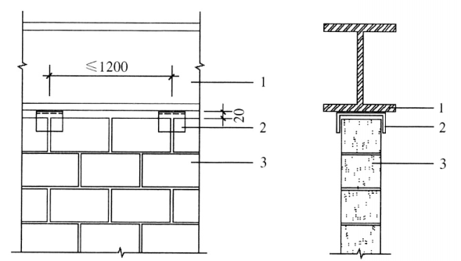
图4.3.6-1 蒸压加气混凝土砌块墙体与顶部梁连接构造
1-梁；2-U形卡件；3-蒸压加气混凝土砌块
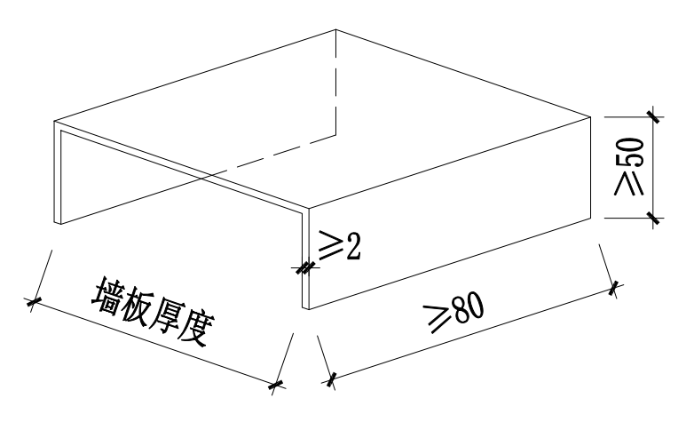
图4.3.6-2 连接件示意图
【条文说明】
为了减少结构变形对砌块填充墙的竖向挤压作用，砌体填充墙顶端与梁、板间应留出不小于20mm的缝隙，并用柔性材料将缝隙嵌实。
4.3.7 蒸压加气混凝土砌块外墙外挑出结构构件外边缘的尺寸不应大于50mm，且不应大于砌体厚度的1/4。
4.3.8 蒸压加气混凝土砌块砌体开槽埋设管线时，应符合下列规定：
1 不宜水平开槽，当水平开槽时，水平开槽深度不得超过砌体厚度的1/4；竖向开槽总深度不得超过砌体厚的1/3，管线开槽距离门窗洞口不应小于300mm；
2 宜避免交叉或双面对开线槽，无法避免时，双面开槽部位相距不宜小于600mm；
3 敷设管线完成后，应采用强度等级不低于M5.0的专用粘接砂浆或其他填充材料补平槽，并增设双层耐碱玻纤网进行防裂增强处理，耐碱玻纤网覆盖槽两侧宽度不宜小于200mm，不应小于150mm。
4.3.9 蒸压加气混凝土砌块砌体与主体结构的连接处和与门窗框的连接缝处，应设置双层耐碱玻纤网增强，耐碱玻纤网覆盖拼缝两侧构件的宽度不宜小于200mm，不应小于150mm。

4.4 外墙板构造设计
4.4.1 单层蒸压加气混凝土外墙板的厚度应根据使用功能要求进行设计，不宜小于200mm。门窗洞口边的蒸压加气混凝土板宽度不宜小于600mm，其余补板宽度不应小于300mm。
【条文说明】
单层蒸压加气混凝土外墙板材的厚度除应满足结构设计要求外，尚应满足节能和隔声等使用功能设计标准的规定，应根据国家和四川省现行有关设计标准规定的不同使用功能进行厚度设计，目前应用中一般都不小于200mm。此外，由于反复开关门窗的动荷载作用，门窗洞口周围是板材开裂的易发和频发位置。为了增强门窗洞口周围墙板的整体性，减少开裂隐患，本条规定门窗洞口边的蒸压加气混凝土板的宽度不宜小于600mm。
4.4.2 蒸压加气混凝土外墙板配筋应符合国家现行标准《蒸压加气混凝土板》GB/T 15762的要求，并经计算确定。
4.4.3 蒸压加气混凝土外墙板与主体结构的连接方式宜采用内嵌式连接方式。4.4.4 蒸压加气混凝土外墙板与主体结构的连接方式采用嵌挂式连接方式时，蒸压加气混凝土外墙板外挑出主体结构构件的尺寸不应大于50mm，且不应大于墙厚的1/4。
4.4.5 蒸压加气混凝土外墙板与主体结构的连接方式采用外挂式连接方式时，应符合以下规定：
1 墙板应设有支承件与主体结构可靠连接；
2 墙板竖向安装时，每块板的支承件数量不应少于1个；
3 墙板横向安装时，每3~5块板应在板的两端各设置不少于1个支承件，且支承件应在板两端对称设置。
4.4.6 蒸压加气混凝土外墙板横向安装，应采用整板安装，不应采用接板安装。
4.4.7 蒸压加气混凝土外墙板与主体结构的连接可采用钢管锚节点、钩头螺栓节点或平板螺栓节点，并采取合理的施工工艺避免损伤板材。
4.4.8 蒸压加气混凝土外墙板的连接缝应符合下列规定：
1 墙板侧边及顶部与结构构件连接处宜预留10mm~20mm缝隙；
2 主体结构为钢结构时，板材与主体结构之间的缝隙宜采用柔性连接，
接缝内采用专用柔性材料塞实，并用PE棒和密封胶封闭。墙板与楼（地）
面间的接缝宜采用半柔性连接。
3 主体结构为钢筋混凝土结构时，板材与主体结构之间的缝隙宜采用半柔性连接，板材与楼（地）面间的接缝宜采用半柔性连接。接缝内应采用粘结砂浆塞实，并采用PE棒和密封胶封闭。
4 板材间拼缝应为企口构造，缝内采用专用粘结砂浆粘结，板缝室外侧应采用专用密封胶密封防水；
5 外包式安装板材时，顶端应做钢筋混凝土压顶梁。压顶梁混凝土强度等级不应低于C25，截面宽度不应小于墙体厚度，截面高度不应小于150mm（其中，女儿墙压顶梁的截面高度不应小于200mm）；纵向钢筋不应小于4φ14，箍筋直径不应小于6mm，箍筋间距不应大于200mm。压顶梁应与两端的主体结构或构造柱可靠连接。
4.4.9 蒸压加气混凝土外墙板材之间拼接表面宜设置耐碱玻纤网进行增强处理，宽度不宜小于100mm。蒸压加气混凝土板材与主体结构之间及蒸压加气混凝土板材与门窗框等其他非结构构件之间的连接处亦应设置耐碱玻纤网增强，耐碱玻纤网在拼缝两侧的覆盖宽度不宜小于200mm，不应小于150mm。
4.4.10 外墙板门窗洞口和其他开洞应根据洞口尺寸及风荷载采用型钢加强，型钢应和主体结构牢靠连接。

4.5 隔墙板构造设计
4.5.1 单层隔墙板厚度不应小于100mm；用于分户墙、楼梯间隔墙和外走廊隔墙时，条板厚度不应小于150mm。
4.5.2 双层隔墙板每层板厚度不应小于90mm，板两侧应错缝拼接，竖向拼缝错开距离不应小于200mm。
4.5.3 隔墙板竖向安装时，宜整板安装，当隔墙端部尺寸不足一块标准板宽时，可采用补板，且补板宽度不应小于200mm。采用接板安装时，竖向接板不应超过一次，相邻两块隔墙板接头位置应错开300mm以上，对接部位应设置连接件连接，并做好防裂处理，拼接后板的高度应符合设计和墙体稳定性要求。
4.5.4 隔墙板与主体结构应有可靠连接，可采用管卡节点、U型卡节点或钩头螺栓节点连接构造设计。
4.5.5 隔墙板的连接采用管卡节点时，应符合下列规定：
1 每块隔墙板上端和下端各设置一个管卡节点，管卡安装位置距离板侧面80mm；
2 管卡的厚度不应小于1.5mm，管卡尺寸不小于150×50mm，其空心管长度不小于100mm；
3 隔墙板经设计满足正常使用极限状态变形的要求时，侧面与柱，剪力墙无需设置连接件连接。
4.5.6 隔墙板的连接采用U型卡节点时，应符合下列规定：
1 隔墙板两端应采用连接件与主体结构连接，每块板两端分别不应少于2个连接点，连接件安装间距不应大于600mm且不大于单块板的宽度，连接件应与主体结构可靠连接（图4.5.6-1）；
2 隔墙板与柱、剪力墙之间应采用连接件连接，连接件安装的间距不宜大于800mm，不应大于1000mm，连接件应与柱、剪力墙牢靠固定。
3 连接件厚度不应小于1.8mm，长度不应小于60mm，翼缘高度不应小于50mm（图4.5.6-2）；
4 蒸压加气混凝土板材与板材之间应采用专用粘接砂浆企口连接；
5 蒸压加气混凝土板顶部、两侧与主体结构之间宜预留变形协调的缝隙，缝隙应采用满足隔声、防火、防水等性能需求的柔性材料填充，并应采用硅酮胶或其它弹性密封材料密封。
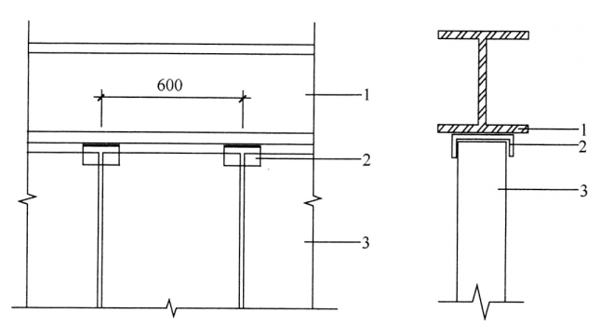
图4.5.6-1 蒸压加气混凝土板竖向安装连接示意
1-梁（板）；2-U型连接件；3-蒸压加气混凝土板
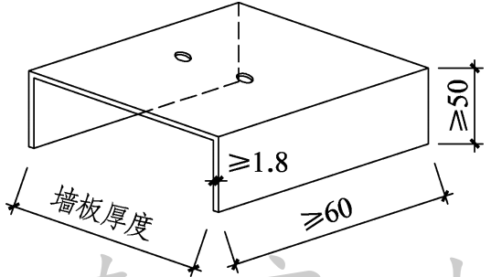
图4.5.6-2 连接件示意图
4.5.7 隔墙板板缝应符合下列规定：
1 隔墙板侧面和顶部与主体结构之间宜采用柔性连接，预留10mm~
20mm缝隙；
2 隔墙板底部与楼地面结合处的安装缝隙不应大于20mm，并采用水泥砂浆坐浆填实；
3 隔墙板应按两端支承简支板安装，板材之间采用专用粘结砂浆时，沿墙长每6m设宽10mm~20mm柔性缝。
4 板缝表面宜设置耐碱玻纤网进行增强处理，宽度不宜小于100mm。
4.5.8 隔墙板与结构构件之间、隔墙板与其他非结构构件之间的连接处应设置耐碱玻纤网增强，且拼缝两侧耐碱玻纤网设置宽度不宜小于200mm，不应小于150mm。当对墙体的抗裂性能要求较高时，可采用全墙面抹面层中设置增强网的抗裂措施。
【条文说明】
工程调研发现，在设置了耐碱玻纤网的隔墙板拼缝处也存在开裂情况，表现为内部墙板拼缝处的砂浆等面层开裂，但是玻纤网完好无损。经研究分析，主要原因之一是耐碱玻纤网的覆盖面积不够，对墙面抗裂效果有限。为此，本条除规定了耐碱玻纤网覆盖接缝拼缝两侧的宽度外，还对抗裂性能要求高的墙板外墙，提出可采用全墙面设置增强网的防裂增强措施。
4.5.9 隔墙板上设置管线、箱盒应符合下列规定：
1 管线宜与墙体集成设计；
2 隔墙板横向开槽敷设电气管线、开关盒时，开槽长度不应大于隔墙板厚度的1/2，开槽宽度不宜大于30mm，开槽深度不宜大于隔墙板厚度的1/3；纵向开槽时，开槽宽度不宜大于30mm，开槽深度不宜大于隔墙板厚度的1/3，开槽位置宜避开板内纵向筋；
3 不应在隔墙板两面同一部位开槽，其间距应至少错开200mm；
4 下水管道应明装，不得嵌入墙体。
4.5.10 隔墙板上吊挂重物时，吊点处应采用加强措施；吊挂点的间距不应小于300mm，且吊点不应设置在蒸压加气混凝土板拼缝处，吊点距板边的距离不应小于100mm。
【条文说明】
吊挂重物时，可采用图1中的加强措施进行加强。
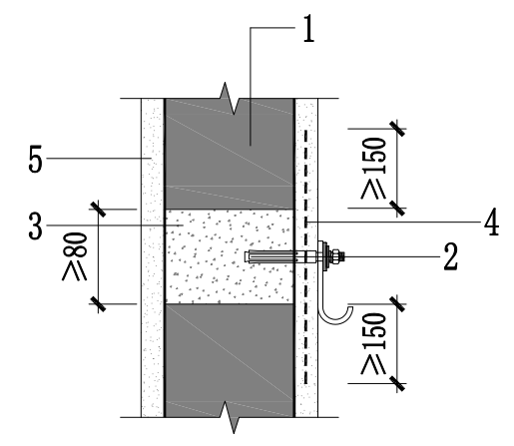
图1 隔墙板吊挂重物的加强构造措施
1—蒸压加气混凝土板；2—吊挂件；3—细石混凝土填实；
4—耐碱玻纤网；5—装饰面层
4.5.11 隔墙洞口宽度不超过1.5m时，洞口上部可采用横板或竖板安装，横板两端搭接长度不应小于100mm；竖板应设支承件并设置吊筋与结构连接；洞口宽度超过1.5m时，应采用型钢加强或设置混凝土门框。

4.6 热工设计
4.6.1 蒸压加气混凝土制品墙体建筑热工设计，除应符合本标准的规定外，尚应符合现行国家标准《民用建筑热工设计规范》GB 50176和四川省工程建设地方标准《四川省居住建筑节能设计标准》DB51/5027、《四川省公共建筑节能设计标准》DBJ51/143、《攀西地区民用建筑节能应用技术标准》DBJ51/186的有关规定。
4.6.2 薄灰缝砌筑的蒸压加气混凝土砌块砌体和薄灰缝粘结的蒸压加气混凝土板材墙体的计算导热系数λ_{c}及计算蓄热系数S_{c}按表4.6.2选取。
表4.6.2 薄灰缝蒸压加气混凝土砌块砌体和板材墙体计算导热系数λ_{c}及计算蓄热系数S_{c}
干密度等级 |  | B05 | B06 | B07
计算导热  系数λ_{c}  W/(m·K) | 年平均相对湿度≤55%的严寒和寒冷地区 | 0.15 | 0.18 | 0.20
计算导热  系数λ_{c}  W/(m·K) | 年平均相对湿度>55%的严寒和寒冷地区 | 0.16 | 0.18 | 0.21
计算导热  系数λ_{c}  W/(m·K) | 夏热冬冷和温和地区 | 0.17 | 0.19 | 0.22
计算蓄热  系数S_{c}  W/(m²·K) | 年平均相对湿度≤55%的严寒和寒冷地区 | 2.54 | 2.98 | 3.72
计算蓄热  系数S_{c}  W/(m²·K) | 年平均相对湿度>55%的严寒和寒冷地区 | 2.66 | 3.11 | 3.56
计算蓄热  系数S_{c}  W/(m²·K) | 夏热冬冷和温和地区 | 2.77 | 3.25 | 3.72
注：四川省部分城市的年平均相对湿度按本标准附录D选取。
【条文说明】
在《蒸压加气混凝土砌块墙体自保温工程技术规程》DBJ51/T5071-2011的附录E中，详细的阐述了蒸压加气混凝土砌块墙体的计算导热系数和计算蓄热系数确定方法，关键是砌筑灰缝与平衡湿度两个因素对砌体导热系数及蓄热系数影响的修正系数系数，因为蒸压加气混凝土砌块的导热系数及蓄热系数是在干密度状态下的检测值，应根据实际使用情况乘以一个大于1的系数予以修正。
本标准附录A中所列的蒸压加气混凝土砌块在不同温度及不同相对湿度环境中的自然含湿量，是原重庆建筑工程学院于上世纪80年代初在成都和重庆等地的蒸压加气混凝土砌块墙体中取样检测统计和研究分析得出的。当时的研究论文还提出了加气混凝土的导热系数与容重和含湿量的关系式：
$λ_{γ}$＝（0.258+0.0048$γ$）λ₅₀₀ （1）
$λ_{ω}$＝（1+Aω^{B}）λ_{o} （2）
式中 $γ$——蒸压加气混凝土砌块的干密度（kg/m³）；
λ₅₀₀——蒸压加气混凝土砌块干密度为500kg/m³时的导热系数[W/(m·K)]；
A、B——温度和材质影响系数，对于：
矿渣、砂加气混凝土，A＝0.316，B＝0.47
粉煤灰加气混凝土，A＝0.287，B＝0.55
砂加气混凝土，A＝0.197，B＝0.632
ω ——蒸压加气混凝土砌块的含湿量（%）；
λ_{o} ——蒸压加气混凝土砌块在绝干状态下的导热系数[W/(m·K)]。
由于蒸压加气混凝土的导热系数及蓄热系数检测值是适用于砌块和板材，本条所列蒸压加气混凝土砌块砌体和板材的计算导热系数及计算蓄热系数值中的修正系数a，是以薄灰缝砌筑砌块和薄灰缝粘结板材计算灰缝的修正因子a₁，保持原地区年平均相对湿度引起的平衡含湿量修正因子a₂计算方法，修正系数a=a₁×a₂。
4.6.3 蒸压加气混凝土制品外墙平均传热系数及平均热惰性指标按下列公式计算。。
K_{m}＝K_{p}·A+K_{b}·B （4.6.3-1）
D_{m}＝D_{p}·A+D_{b}·B （4.6.3-2）
式中：K_{m}、D_{m} ——分别为外墙的平均传热系数[W/(m²·K)]和平均热惰性指标；
K_{p}、K_{b}——分别为外墙中蒸压加气混凝土制品填充墙部位和结构性热桥部位的传热系数[W/(m²·K)]；
D_{p}、D_{b} ——分别为外墙中蒸压加气混凝土制品填充墙部位和结构性热桥部位的热惰性指标；
A、B ——分别为外墙中蒸压加气混凝土制品填充墙部位和结构性热桥部位的面积F_{p}、F_{b}在外墙中（不含外门、外窗）所占的面积比值，可计算统计得出。亦可根据设计建筑的结构体系按表4.6.3选取。
表4.6.3 Fp和Fb在外墙中所占比值A和B
建筑结构体系 | A | B
框架结构体系 | 0.65 | 0.35
框剪（异形柱）结构体系 | 0.45 | 0.55
剪力墙结构体系 | 0.30 | 0.70
剪力墙结构体系 | 亦可取剪力墙部位的K_{b}＝K_{m}
【条文说明】
原四川省工程建设地方标准《蒸压加气混凝土砌块墙体自保温工程技术规程》DB51/5071-2011的附录F，详细列出的蒸压加气混凝土砌块应用在钢筋混凝土结构体系建筑外墙填充墙中的墙体传热系数K与热惰性指标D计算方法和外墙平均传热系数Km及平均热惰性指标Dm的计算方法，对蒸压加气混凝土砌块在建筑墙体自保温工程中的应用起到了积极的指导作用。蒸压加气混凝土制品应用在建筑外墙中，不论是采取本标准4.1.10条条文说明中所述的那种设计计算方法，均可采用原《标准》附录F所规定的蒸压加气混凝土砌块墙体传热系数K及热惰性指标D计算方法，对蒸压加气混凝土制品墙体的传热系数K及热惰性指标D进行计算。
4.6.4 蒸压加气混凝土砌块及板用作居住建筑的分户墙或公共建筑的采暖空调与非采暖空调房间的隔墙时，分户墙或隔墙的传热系数亦应取平均传热系数K_{m}，计算方法与外墙平均传热系数相同。计算时，分户墙或隔墙两侧表面的换热阻均取0.11（m²·K）/W。
4.6.5 蒸压加气混凝土制品用作填充墙的外墙结构性热桥部位，应按照现行国家标准《民用建筑热工设计规范》GB 50176的有关规定，对其内表面进行冷凝验算，并应根据验算结果采取适宜的保温防潮构造设计。
【条文说明】
现行国家标准《民用建筑热工设计规范》GB 50176中的7.1规定：当冬季室外计算温度te低于0.9°时，应对围护结构进行内表面结露验算。蒸压加气混凝土砌块及蒸压加气混凝土板在外墙中应用的厚度一般都在200mm或大于200mm，传热系数K小于1.00W/（m².K），即使是应用在严寒地区的外墙填充墙中,内表面在冬季也不会出现冷凝出现，关键是结构性热桥部位。本条是基于现行国家标准《民用建筑热工设计规范》GB 50176的规定提出，在夏热冬冷及温和地区使用蒸压加气混凝土制品外墙，可不必对外墙的内表面进行冷凝验算；在寒冷及严寒地区使用蒸压加气混凝土制品外墙，应严格按照该标准的有关规定，对外墙的结构性热桥部位内表面进行冷凝验算。

5 施工

5.1 一般规定
5.1.1 蒸压加气混凝土制品墙体工程施工前，应根据项目具体情况，编制专项施工方案，并对施工人员进行培训和技术交底。
5.1.2 蒸压加气混凝土制品墙体工程施工应按专项施工方案提出的施工程序进行，并应在上一道工序施工质量验收合格后进行下一道工序的施工。
5.1.3 蒸压加气混凝土制品、专用砂浆、抗裂防渗等配套材料进场应附有产品出厂合格证、产品性能型式检验报告，并应进行复检。
5.1.4 蒸压加气混凝土制品及其配套材料的储藏、运输及施工过程中，应有可靠的防雨、防水措施。不同功能、不同密度级别、不同规格的制品宜靠近施工现场分别堆放。
5.1.5 蒸压加气混凝土制品的装卸、吊运应使用专用工具，并应采取可靠固定措施。
5.1.6 大面积施工前，应在现场采用相同材料、结构形式和施工工艺进行样板墙施工，经相关方验收合格后方可进行大面积墙体工程的施工。
5.1.7 蒸压加气混凝土制品应在出釜存放5天以上方可出厂，含水率不应大于30％。
5.1.8 蒸压加气混凝土制品施工现场环境温度不宜低于5℃，当需在低于5℃环境下施工时，应采取冬期施工措施。外墙应在无雨天气，且风力不超过5级时进行施工。
【条文说明】
本节是对蒸压加气混凝土制品墙体的施工提出一般规定。 施工是保证蒸压加气混凝土制品墙体工程质量的重要环节，应严格按照本节的规定编制施工方案，深化墙体构造设计，培训施工人员形成懂得施工方案规定的专业施工队伍；认真执行产品运输及进场的堆放和质量检验和复检规定，以及成品的出釜时间及含水率规定；环境不符合施工条件时不得施工；施工时应按照施工程序在上一道施工工序的施工质量经验收合格后才能进行下一道工序的施工；需进行样板墙施工的，应按照4.1.6条执行。对于轻钢骨架AAC组合墙体的应用，已在设计章节提出了专项设计规定。为保证工程质量，施工单位应根据专项设计编制施工方案，并在现场先做样板墙经检验合格后再行施工。

5.2 施工准备
5.2.1 施工前，应准备好施工需要的机械设备、工具。施工时，切割、钻孔、开槽等均应采用相应专用工具，不得任意剔凿。
5.2.2 蒸压加气混凝土制品堆垛上应设标志，堆垛间应保持通风良好，堆垛高度不宜超过2m。
5.2.3 施工前应测量放线，并应对基层进行清理。
【条文说明】
本节是对蒸压加气混凝土制品墙体施工前的准备工作提出规定，应在施工方案中专项提出。只有在施工前的准备工作符合本节的三条规定时，方可进行墙体工程的施工。

5.3 砌体工程
5.3.1 蒸压加气混凝土砌块砌体的砌筑施工宜按下列工序进行：清理基层→定位放线→预排砌块→铺砂浆→砌筑→浇筑混凝土构造柱及水平系梁→补砌顶部配套板块。
5.3.2 蒸压加气混凝土砌块砌体砌筑应符合下列规定：
1 砌筑前应清除砌块表面的渣屑；
2 应从外墙转角处或定位处开始砌筑；
3 采用薄灰缝砌筑施工的蒸压加气混凝土砌块，砌筑前不应对其浇水湿润，砌筑灰缝厚度宜为2mm～4mm。
4 砌体转角处和纵横墙交接处应同时砌筑。对于不能同时砌筑而又必须留置的临时间断处，应留成斜槎，斜槎水平投影长度不应小于高度的2/3；接槎时，应先清理基面，然后用相同材料接砌。
5 砌块上下皮应错缝砌筑，搭接长度不得小于块长的1/3，当砌块长度小于300mm，其搭接长度不得小于块长1/2；
6 采用薄灰缝砌筑施工的蒸压加气混凝土砌块砌体，拉结筋应放置在砌块上表面设置的沟槽内；
7 不得撬动和碰撞已砌筑完成的砌体，否则应清除原有的砌筑砂浆重新砌筑。
5.3.3 砌块砌体砌筑时，铺浆应均匀、平整，随铺随砌；砌块宜一次摆正，竖缝应填满、捣实、刮平；严禁用水冲浆灌缝。
5.3.4 砌块砌体灰缝应横平竖直，水平和竖直灰缝的砂浆饱满度不应低于95%。
5.3.5 砌体的日砌筑高度宜控制在1.5m以内。砌至接近梁、板底时，应留一定空隙，待砌体施工完成7天后再按照构造设计要求补砌嵌填密实。
5.3.6 门窗洞两侧应保证洞口平直。防盗门、防火门、金属门及外窗洞口两侧蒸压加气混凝土砌块砌体上、中、下位置应砌入C20混凝土块，作为门窗框的连接固定点。其他门窗可按构造设计要求采用可靠的连接固定方法。
5.3.7 所有门窗安装固定后，门窗框与砌体之间的缝隙应采用现场发泡聚氨酯填充密实。
5.3.8 蒸压加气混凝土砌块砌体与钢筋混凝土梁、板间的空隙应在砌体砌筑完成14天后，采用同类型蒸压加气混凝土砌块切割成的专用楔形块和专用粘结砂浆砌筑填充，不得使用其他材料填充。
5.3.9 在砌块砌体上暗敷水、电等管线，必须待砌体砌筑完成7天后进行。在开好的槽中埋好管线后应清理干净，再用专用粘结砂浆填实。所有开槽及线盒安装部位，均应在抹面层施工时压入耐碱玻纤网增强层，耐碱玻纤网应超出开槽周边100mm。水、电等管线的埋设应在墙体抹灰前完成。
5.3.10 对已砌筑完成的砌块砌体应及时对表面进行清理，将凹凸处修补平整，饱满度不符合要求的灰缝满，并应采取适宜的防雨雪措施，防止水浸入砌体。
【条文说明】
本节对蒸压加气混凝土砌块砌体的砌筑施工程序、砌筑过程中的各个环节、门窗洞口的砌筑以及墙体上的水、电等管线的敷设和砌筑完成后的清理、修补、保护措施提出了9条规定。这些规定都是通过四川省工程建设地方标准《蒸压加气混凝土砌块墙体自保温工程技术规程》DBJ51/5071-2011实施以来的工程实践经验总结提出，是保证蒸压加气混凝土砌块砌体施工质量符合设计要求的技术措施，可行、可操作性强。

5.4 板材墙体
5.4.1 蒸压加气混凝土板材墙体的安装施工宜按下列工序进行：
定位放线→清理基层→焊接定位角钢和支承件→安装门窗加固角钢（或安装墙板后固定扁钢）→板材安装连接件→板材吊装就位→检查校正→固定连接件→防锈修补→拼缝处理→板面界面处理。
5.4.2 蒸压加气混凝土板材墙体安装施工前应根据设计要求进行排板组合，并应在相关的主体结构上标明板的安装位置。
5.4.3 安装前应清除板面的渣屑、污渍。板与板之间的拼接应有可靠的连接，拼接缝隙应采用专用粘结砂浆密实的粘结牢固。
5.4.4 蒸压加气混凝土板材墙体安装时，应安装一块调整一块，保证墙面整体的垂直度和平整度符合设计要求。
5.4.5 蒸压加气混凝土板材墙体宜从门洞处向两端依次进行安装，门洞两侧宜为整块无企口板。无洞口墙体应从一端向另一端顺序安装。
5.4.6 门窗洞口处过梁采用板材横向安装时，过梁板材两端搁置长度不应小100mm。
5.4.7 蒸压加气混凝土板材墙体安装就位调整应采用专用工具，就位时应慢速轻放；撬动时用宽幅撬棍进行调整；微调时用橡皮锤或加垫木敲击，避免损坏板。
5.4.8 板间拼缝应采用专用粘结砂浆拼接，灰缝应饱满均匀，安装时宜将拼缝内专用粘结砂浆挤出。

5.5 墙面抹灰
5.5.1 蒸压加气混凝土制品墙面抹灰施工宜按下列工序进行：
墙面表面修补清洁→涂刷界面剂→第一道抹灰→按构造设计要求内置耐碱玻纤网→第二道抹灰→平整清理。
5.5.2 墙面抹灰宜在砌块砌体砌筑和板材安装完成60天后进行，且应在砌体及板材墙体墙面干燥和工程质量检验合格后方可施工。
5.4.3 墙面抹灰时，应在表面清理干净后应先采用专用界面砂浆进行抹面，待其干固后，再采用专用抹灰砂浆进行抹面。
5.5.4 构造设计要求内置耐碱玻纤网时，应在第一层抹面砂浆施工完成后及时在其面上平整的铺置玻纤网，再进行第二层抹面砂浆施工。第二层抹面砂浆施工以不露耐碱玻纤网和平整度符合设计要求为准。
5.5.5 砌体墙面抹灰前应先将凹凸处修补平整，砌筑灰缝饱满度不符合规定的应采用专用粘结砂浆填补密实，然后再按5.4.3的规定进行墙面抹灰施工。
【条文说明】
墙面抹灰是墙体工程饰面层施工前的最后一道工序，也是一般非精装房施工完成交房验收时的一个主要内容。由于蒸压加气混凝土制品规格尺寸及表面平整度很好，本标准是提倡采用专用抹面砂浆薄抹面抹灰技术。本节是对蒸压加气混凝土制品墙体的薄抹面施工提出规定，这些规定也是通过近年来在蒸压加气混凝土制品墙体抹面工序中的工程实践经验总结提出，关键是抹面时间、抹面前对墙面的清理、专用界面剂喷涂及抹面过程中的专用抹面砂浆铺浆及内置玻纤网增强层，一定应按构造设计和本条的规定进行施工。

5.6 门窗安装
5.6.1 门窗安装应在蒸压加气混凝土制品墙体砌筑、安装完成7天后进行。
5.6.2 门窗洞口两侧应保证洞口两侧墙边平直，金属门、防盗门、防火门及外窗洞口两侧的蒸压加气混凝土砌块墙体上、中、下位置应嵌砌入C20混凝土块或其他形式的预埋件，作为门窗框的安装固定点。其他门窗的安装固定应按构造设计采用可靠的安装固定方法。
5.6.3 蒸压加气混凝土制品墙体上的所有门窗安装固定后，门窗框与墙体之间的缝隙应采用现场发泡聚氨酯填充密实。
【条文说明】
门窗是墙体工程中不可缺少的构件，蒸压加气混凝土制品墙体不论是采用砌块砌筑还是采用条板安装，施工过程中都必须按照设计要求留出门窗安装的洞口位置，而且还应按照设计要求对门窗的安装固定位置及固定方式进行施工。本节是对蒸压加气混凝土制品墙体上的门窗安装施工提出规定，施工时应根据墙体基材是砌块砌体还是板材拼装构成以及门窗类型，按照本节的规定进行门窗的安装施工。

5.7 管线敷设
5.7.1 蒸压加气混凝土制品墙体上的水、电等管线安装、敷设，应在墙体砌筑、安装完成7天后进行；管线、开关盒敷设后，应采用专用砂浆回填密实；安装、敷设管线及开关盒的墙面开槽处，应采用专用抹面砂浆内置宽度不小于200mm的耐碱玻纤网覆盖四周进行防裂增强处理。
5.7.2 在墙体上开槽、开洞埋设水电等管线及开关盒，应使用专用切割机具在已按施工技术文件要求弹线定位切割横向、竖向线槽或开关盒洞口，切割时宜优先采用湿作业。在条板墙体上按设计规定单面开槽切割时，不应在墙体上任意开槽、开洞。
5.7.3 外墙板不应现场开槽，隔墙板管线槽宜在工厂预留、预埋。
5.7.4 管线一体板应采用整板安装，不得随意切割。安装时按排板设计准确定位，并应根据编号和标示区分上下正反。有接线盒预留位时，还应校正接线盒中心线位置。
5.7.5 设备控制柜、配电箱及明装水、气管的安装施工应按工程设计要求进行。
【条文说明】
墙体上的水电等管线埋设如门窗一样，也是整墙体工程中不可缺少的组成部分。为保证蒸压加气混凝土制品墙体整体施工完成后的工程质量符合设计要求，本节对墙体上的管线及开关盒的埋设施工提出规定。水电管线及开关盒的开槽、开洞与埋设应根据墙体基材是砌块墙体还是板材拼装构成，按照本节的规定采取与之相适应的开槽、开洞及埋设方法，确保施工质量符合设计要求。

6 验收

6.1 一般规定
6.1.1 蒸压加气混凝土制品墙体工程质量验收除应符合本标准外，尚应符合现行国家标准《建筑工程施工质量验收统一标准》GB 50300、《砌体工程施工质量验收规范》GB 50203、《建筑装饰装修工程质量验收标准》GB 50210、《建筑节能工程施工质量验收标准》GB 50411等标准的有关规定。
6.1.2 蒸压加气混凝土制品墙体工程质量验收应检查下列文件和记录：
1 施工图、设计说明及其他设计文件；
2 蒸压加气混凝土制品及配套材料出厂合格证和复验报告等质量证明文件；
3 施工记录、隐蔽工程验收记录；
4 其他必须提供的资料。
6.1.3 蒸压加气混凝土制品墙体工程的检验批应符合下列规定：
1 相同材料、工艺和施工做法的砌块墙体工程、板材外墙工程，每1000m²墙体面积划分为一个检验批，不足1000m²也应划分为一个检验批；
2 相同材料、工艺和施工做法的隔墙板工程，每50间应划分为一个检验批，不足50间也应划分为一个检验批；大面积房间和走廊可按面积每30m²计为1间；
3 检验批的划分也可根据与施工流程相一致且方便施工与验收的原则，由施工单位与监理单位双方协商确定。
6.1.4 轻钢骨架AAC组合墙体的工程质量验收，应按专项设计的有关规定执行。
6.1.5 墙体抹面、门窗安装及管线埋设工程，应按本标准规定的设计和施工要求，根据现行国家标准《建筑装饰装修工程质量验收规范》GB 50210等标准的有关规定进行施工质量验收。

6.2 砌体工程
Ⅰ 主控项目
6.2.1 蒸压加气混凝土砌块及其配套材料的品种、规格、外观和性能应符合设计要求。
检验方法：观察、尺量检查；核查质量证明文件。
检查数量：按进场批次，每批随机抽取3个试样进行检查；质量证明文件应按其出厂检验批进行核查。
6.2.2 蒸压加气混凝土砌块及其配套材料，应对其下列性能进行复验，复验应为见证取样检验：
1 砌块的干密度、抗压强度、放射性、导热系数（用作外墙时）；
2 专用砂浆的抗压强度、拉伸粘结强度、保水率；
3 耐碱玻纤网的耐碱断裂强力，耐碱断裂强力保留率。
检验方法：核查质量证明文件；随机抽样检验，核查复验报告。
检查数量：同厂家、同品种的蒸压加气混凝土砌块每1万块应复验1次；同厂家、同品种的专用砂浆和耐碱玻纤网，按照扣除门窗洞口后的墙面面积所使用的材料用量，在5000m²以内时应复验1次；面积每增加5000m²应增加1次。
6.2.3 蒸压加气混凝土砌块砌体的水平灰缝饱满度不应低于95%，竖向灰缝饱满度不应低于95%。
检验方法：用百格网检查砌块底面砂浆的粘结痕迹面积，每处检测3块砌块，取其平均值。
检查数量：每个检验批不少于5处。
Ⅱ 一般项目
6.2.4 蒸压加气混凝土砌块砌体不应与其它材质块材混砌。
检验方法：外观检查。
检查数量：每个检验批不少于5处。
6.2.5 蒸压加气混凝土砌块砌体上下皮应错缝砌筑，搭接长度不得小于块长的1/3；竖向通缝不应大于2皮。
检验方法：观察和用尺量检查。
检查数量：每个检验批不少于5处。
6.2.6 蒸压加气混凝土砌块砌体允许偏差应符合表6.2.6规定。

表6.2.6 砌块砌体允许偏差
项 目 |  |  | 允许偏差（mm） | 检验方法
轴线位置偏移 |  |  | 10 | 用经纬仪或拉线和尺量检查
墙面  垂直度 | 每层 |  | 4 | 用线锤和2m托线板检查
墙面  垂直度 | 全高 | ≤10m | 6 | 用经纬仪或重锤挂线和尺量检查
墙面  垂直度 | 全高 | ＞10m | 10 | 用经纬仪或重锤挂线和尺量检查
表面平整度 |  |  | 4 | 用2m靠尺和楔形塞尺检查
接缝高低差 |  |  | 4 | 用尺量检查
门窗框高宽 |  |  | ±5 | 用尺量检查
外墙上下窗口偏移 |  |  | 15 | 以底层窗口为准，用经纬仪或吊线检查
检查数量：每个检验批不少于5处。

6.3 隔墙板工程
Ⅰ 主控项目
6.3.1 隔墙板及其配套材料的品种、规格、外观和性能应符合设计要求。
检验方法：观察、尺量检查；核查质量证明文件。
检查数量：按进场批次，每批随机抽取3个试样进行检查；质量证明文件应按其出厂检验批进行核查。
6.3.2 隔墙板及其配套材料进场时，应对其下列性能进行复验，复验应为见证取样检验：
1 板的干密度、抗压强度、承载力、放射性；
2 专用砂浆的拉伸粘结强度；
3 耐碱玻纤网的耐碱断裂强力，耐碱断裂强力保留率。
检验方法：核查质量证明文件；随机抽样检验，核查复验报告。
检查数量：同厂家、同品种的蒸压加气混凝土隔墙板每1万块应复验1次；每增加1万块应增加1次。同工程项目，同施工单位且同期施工的多个单位工程，可合并计算抽检面积。
6.3.3 隔墙板安装用的预埋件、连接件的位置、数量及连接方法应符合设计要求。
检验方法：观察；尺量检查；检查隐蔽工程验收记录。
检查数量：每个检验批应至少抽查10%，且不得少于3间，不足3间时应全数检查。
6.3.4 隔墙板安装应牢固、稳定，连接方法应符合设计要求。
检验方法：观察；手扳检查。
检查数量：每个检验批应至少抽查10%，且不得少于3间，不足3间时应全数检查。
6.3.5 隔墙板所用拼（接）缝材料的品种及接缝方法应符合设计要求。
检验方法：观察；检查产品合格证书和施工记录。
检查数量：每个检验批应至少抽查10%，且不得少于3间，不足3间时应全数检查。
6.3.6 隔墙板安装位置应符合设计要求，板不应有裂缝或缺损。
检验方法：观察；尺量检查。
检查数量：每个检验批应至少抽查10%，且不得少于3间，不足3间时应全数检查。
Ⅱ 一般项目
6.3.7 隔墙板表面应平整、接缝应顺直、均匀。
检验方法：观察；手摸检查。
检查数量：每个检验批应至少抽查10%，且不得少于3间，不足3间时应全数检查。
6.3.8 隔墙板上开的孔洞、槽、盒应位置正确、套割方正、边缘整齐。
检验方法：观察。
检查数量：每个检验批应至少抽查10%，且不得少于3间，不足3间时应全数检查。
6.3.9 隔墙板安装允许偏差应符合表6.3.9的规定。
表6.3.9 隔墙板安装允许偏差
项 目 | 允许偏差（mm） | 检验方法
轴线位置偏移 | 3 | 用经纬仪或拉通线尺量检查
立面垂直度 | 4/3（装饰装修标准） | 用线锤或2m垂直检测尺检查
表面平整度 | 4/3（装饰装修标准） | 用2m靠尺和塞尺检查
接缝高低差 | 4/3（装饰装修标准） | 用钢直尺和塞尺检查
门窗框高宽 | ±5 | 用尺量检查
检查数量：每个检验批应至少抽查10%，且不得少于3间，不足3间时应全数检查。

6.4 外墙板工程
Ⅰ 主控项目
6.4.1 外墙板的品种、规格、外观和性能应符合设计要求。
检验方法：观察、尺量检查；核查质量证明文件。
检查数量：按进场批次，每批随机抽取3个试样进行检查；质量证明文件应按其出厂检验批进行核查。
6.4.2 外墙板及其配套材料进场时，应对其下列性能进行复验，复验应为见证取样检验：
1 外墙板的干密度、抗压强度、承载力、放射性、导热系数；
2 专用砂浆的拉伸粘结强度；
3 耐碱玻纤网的耐碱断裂强力，耐碱断裂强力保留率。
检验方法：核查质量证明文件；随机抽样检验，核查复验报告。
检查数量：同厂家、同品种的蒸压加气混凝土外墙板，按照扣除门窗洞口后的保温墙面面积所使用的材料用量，在5000m²以内时应复验1次；面积每增加5000m²应增加1次。同工程项目，同施工单位且同期施工的多个单位工程，可合并计算抽检面积。
6.4.3 外墙板安装固定用的预埋件、连接件的规格型号、位置、数量及连接方法应符合设计要求。
检验方法：观察；尺量检查；检查隐蔽工程验收记录。
检查数量：每个检验批不少于5处。
6.4.4 外墙板安装应牢固、稳定，连接方法应符合设计要求。
检验方法：观察；手扳检查。
检查数量：每个检验批不少于5处。
6.4.5 外墙板所用拼接缝材料的品种及拼接接缝方法应符合设计要求。
检验方法：观察；检查产品合格证书和施工记录。
检查数量：每个检验批不少于5处。
6.4.6 外墙板安装应位置正确，板不应有裂缝或缺损。
检验方法：观察；尺量检查。
检查数量：每个检验批不少于5处。
6.4.7 外墙板拼接缝位置及与主体连接部位不得出现裂缝。
检验方法：观察检查。
检查数量：全数检查。
6.4.8 外墙板拼接缝的防水性能应符合设计要求。
检验方法：检查现场淋水试验报告。
检查数量：每个检验批不少于1处。
Ⅱ 一般项目
6.4.9 外墙板表面应平整，拼接缝应顺直、均匀。
检验方法：观察；手摸检查。
检查数量：每个检验批不少于5处。
6.4.10 外墙板安装允许偏差应符合表6.4.10的规定。
表6.4.10 外墙同板安装允许偏差
项 目 |  |  | 允许偏差（mm） | 检验方法
轴线位置偏移 |  |  | 3 | 用经纬仪或拉通线和尺量检查
墙面  垂直度 | 每层 |  | 5 | 用线锤和2m托线板检查
墙面  垂直度 | 全高 | H≤40m | 20 | 用经纬仪或重锤挂线和尺量检查
墙面  垂直度 | 全高 | H＞40m | H/2000 | 用经纬仪或重锤挂线和尺量检查
表面平整度 |  |  | 5 | 用2m靠尺和楔形塞尺检查
接缝高低差 |  |  | 5 | 用尺量检查
门窗框高宽 |  |  | ±5 | 用尺量检查
外墙上下窗口偏移 |  |  | 10 | 以底层窗口为准，用经纬仪或吊线检查
检查数量：每个检验批不少于5处。
【条文说明】
本章是根据国家和四川省现行相关标准的规定，结合蒸压加气混凝土制品墙体的特点，对墙体工程施工完成后的施工质量验收提出规定。墙体工程具有多个非单一性、非匀质性及非可视性，影响工程施工质量的因素也是非单一的、非可视的。墙体工程的施工工序多，除墙材构成的墙体自身与主体结构形成的整墙体基层外，尚有抹面工程、门窗安装工程及水电管线等使用功能要求的设备安装工程，精装房还有装饰工程。
墙体工程应从材料进场至施工完成后的全过程进行质量控制。本标准主要是针对墙体主体部位的施工质量验收，从检验批的划分、检查文件内容、材料进场的质量控制、施工过程中的每道工序的质量控制及工程完成后的质量控制，提出一般规定和主控项目与一般项目的验收内容及验收方法提出详细的规定。施工单位应严格按照本章的规定，求真务实地进进行蒸压加气混凝土制品墙体工程主体部位的施工质量验收，保证工程质量，积极促进蒸压加气混凝土制品的生产和在建筑中应用的高质量发展。
对于墙体抹面工程、墙体上的门窗安装工程及管线等埋设安装工程，相关施工单位应严格按照本标准5.4节、5.6节和5.7节的有关规定进行施工。墙体抹面、门窗安装及管线等埋设工程的施工质量验收可根据本标准6.1.5条的规定执行.。

附录A 蒸压加气混凝土的平衡含湿量
A.0.1 蒸压加气混凝土在不同温度及相对湿度环境下的平衡含湿量见表A.0.1-1、表A.0.1-2、表A.0.1-3。
表A.0.1-1 密度为700±50kg/m³的蒸压加气混凝土的平衡含湿量
相对湿度（%）  温度（℃） | 40 | 50 | 60 | 70 | 80 | 90
0 | 2.54 | 2.71 | 2.79 | 3.04 | 3.70 | 4.83
10 | 2.47 | 2.69 | 2.77 | 3.00 | 3.60 | 4.69
30 | 2.37 | 2.61 | 2.74 | 2.90 | 3.46 | 4.43
表A.0.1-2 密度为600±50kg/m³的蒸压加气混凝土的平衡含湿量
相对湿度（%）  温度（℃） | 40 | 50 | 60 | 70 | 80 | 90
0 | 2.90 | 3.08 | 3.35 | 3.81 | 4.69 | 6.15
10 | 2.88 | 3.07 | 3.29 | 3.79 | 4.58 | 5.97
30 | 2.78 | 3.00 | 3.18 | 3.57 | 4.39 | 5.64
表A.0.1-3 密度为500±50kg/m³的蒸压加气混凝土的平衡含湿量
相对湿度（%）  温度（℃） | 40 | 50 | 60 | 70 | 80 | 90
0 | 3.26 | 3.45 | 3.91 | 4.58 | 5.68 | 7.46
10 | 3.28 | 3.44 | 3.80 | 4.46 | 5.56 | 7.24
30 | 3.18 | 3.38 | 3.62 | 4.24 | 5.32 | 6.84

附录B 蒸压加气混凝土制品墙体隔声性能
B.0.1 蒸压加气混凝土制品墙体空气声隔声性能可参考表B.0.1选用。
表B.0.1 蒸压加气混凝土制品墙体空气声隔声性能
墙体结构  （不含两侧抹面层） |  | 空气声隔声量，dB
 |  | B05 | B06 | B07
单  层  墙  体 | 100mm厚蒸压加气混凝土制品墙体 | 40 | 42 | 43
单  层  墙  体 | 150mm厚蒸压加气混凝土制品墙体 | 44 | 45 | 46
单  层  墙  体 | 200mm厚蒸压加气混凝土制品墙体 | 46 | 48 | 49
单  层  墙  体 | 250mm厚蒸压加气混凝土制品墙体 | 48 | 50 | 51
双  层  复  合  墙  体 | 双层75mm厚蒸压加气混凝土板中间空气间层厚75mm | 49 | 50 | 52
双  层  复  合  墙  体 | 双层75mm厚蒸压加气混凝土板中间空气间层厚100mm | 51 | 52 | 53
双  层  复  合  墙  体 | 双层100mm厚蒸压加气混凝土板中间空气间层厚75mm | 52 | 53 | 54
双  层  复  合  墙  体 | 双层100mm厚蒸压加气混凝土板中间空气间层厚100mm | 53 | 55 | 56
注：1 墙体两侧有专用抹灰砂浆薄面层时，墙体的空气声隔声量可按表中所列空气声隔声量增加dB。
2 由双层75mm厚或双层100mm厚蒸压加气混凝土制品叠合构成的实体墙，墙体的空气声隔声性能按本表中所列的150mm厚或200mm厚实体墙的空气声隔声量选取。
3 表中的双层复合墙体系指中间有轻钢骨架等支撑构件的蒸压加气混凝土条板复合墙体，双层条板中间为有支撑骨架的封闭空气间层。

附录C 蒸压加气混凝土制品墙体耐火极限
C.0.1 蒸压加气混凝土制品墙体耐火极限可参考表C.0.1选用。
表C.0.1 蒸压加气混凝土单层墙体空气声隔声性能
墙体结构  （不含两侧抹面层） | 耐火极限，h
100mm厚蒸压加气混凝土制品（B05～B07）墙体 | 3.0
150mm厚蒸压加气混凝土制品（B05～B07）墙体 | 3.5
200mm厚蒸压加气混凝土制品（B05～B07）墙体 | 4.0

附录D 四川省部分城市的年平均相对湿度
D.0.1 四川省部分城市的年平均相对湿度宜按表D.0.1采用。
表D.0.1 四川省部分城市的年平均相对湿度${\overline{ϕ}}_{a}$（%）
城市 | 成都 | 绵阳 | 南充 | 宜宾 | 泸州 | 西昌 | 理塘
$${\overline{ϕ}}_{a}$$ | 80.1 | 77.5 | 80.7 | 80.7 | 81.0 | 61.9 | 56.4
城市 | 甘孜 | 马尔康 | 红源 | 会理 | 九龙 | 松潘
$${\overline{ϕ}}_{a}$$ | 58.4 | 62.3 | 70.1 | 69.6 | 61.3 | 63.4
注：本表中没有的城市可根据本地区历年的气象资料统计求出，亦可参照本表中相邻城市的年平均相对湿度查取。

附录E 蒸压加气混凝土外墙板连接节点
E.0.1 钩头螺栓节点见图E.0.1-1和图E.0.1-2。
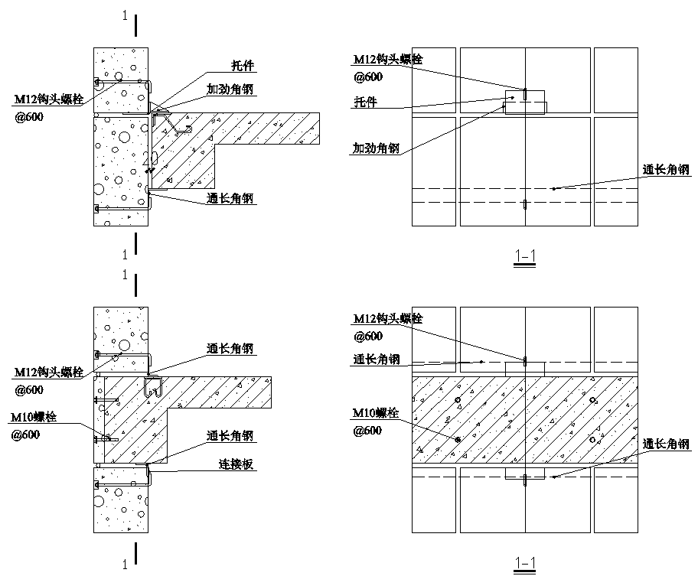
图 E.0.1-1 钢筋混凝土结构蒸压加气混凝土板外墙钩头螺栓节点
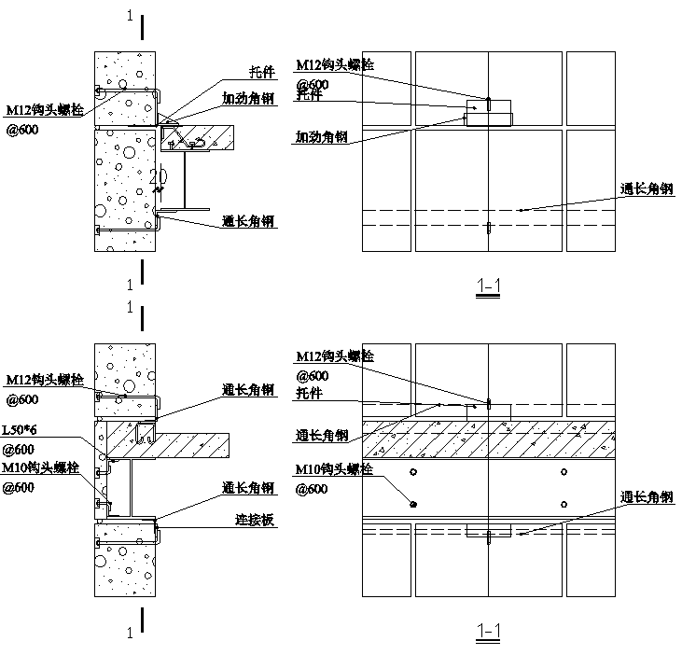
图 E.0.1-2 钢结构蒸压加气混凝土板外墙钩头螺栓节点

E.0.2 钢管锚节点见图E.0.2-1和图E.0.2-2。
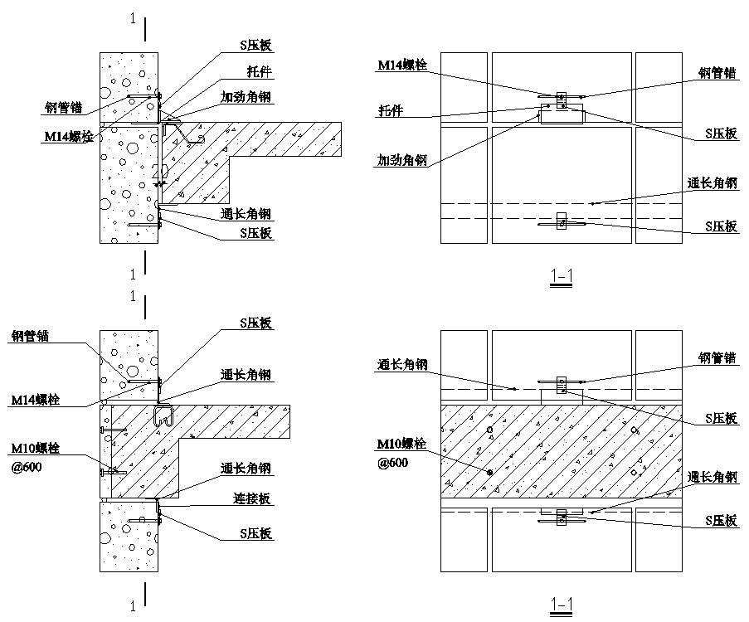
图 E.0.2-1 钢筋混凝土结构蒸压加气混凝土板外墙钢管锚节点
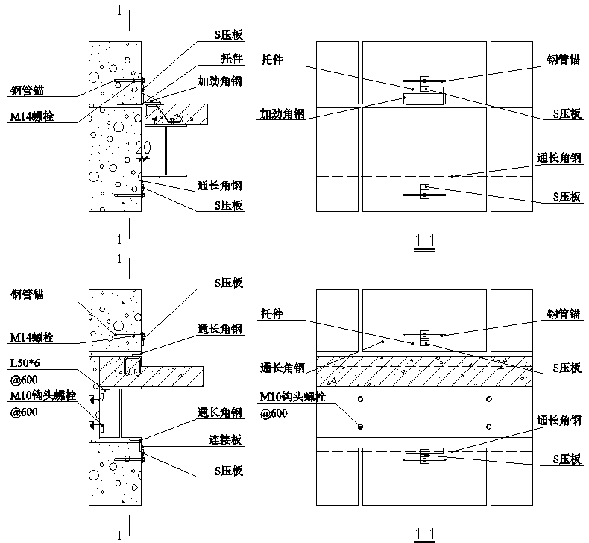
图 E.0.2-2 钢结构蒸压加气混凝土板外墙钢管锚节点
E.0.3 平板螺栓节点见图E.0.3-1和图E.0.3-2。
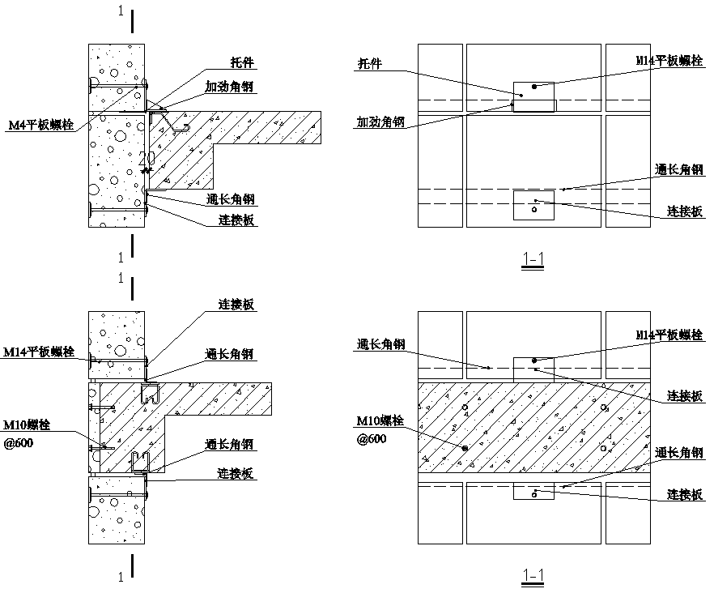
图 E.3-1 钢筋混凝土结构蒸压加气混凝土板外墙平板螺栓节点
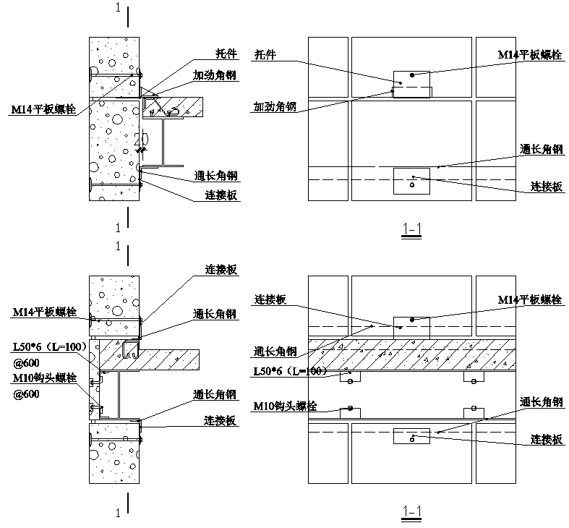
图 E.3-2 钢结构蒸压加气混凝土板外墙平板螺栓节点

附录F 蒸压加气混凝土管线一体板示意
F.0.1 蒸压加气混凝土管线一体板外型示意见图F.0.1。
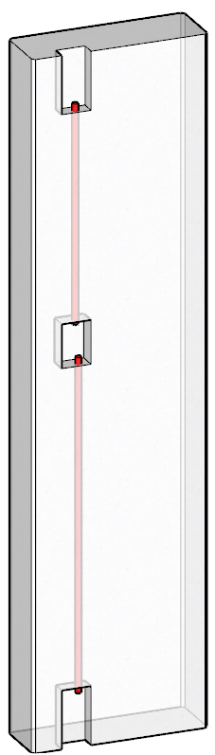   | 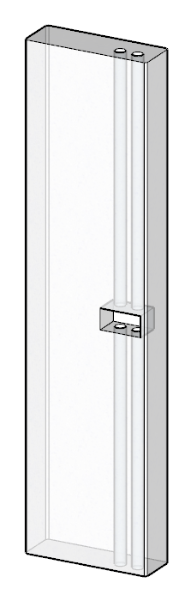  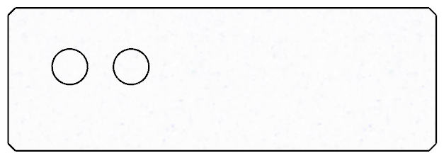
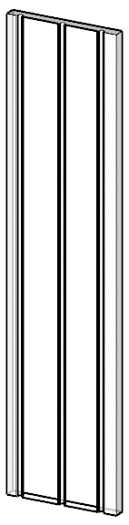  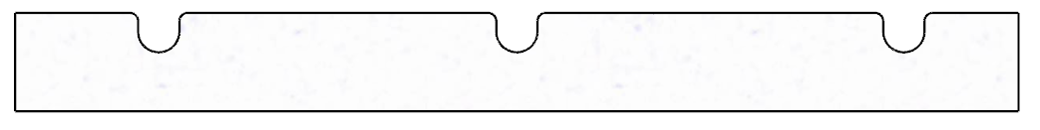 | 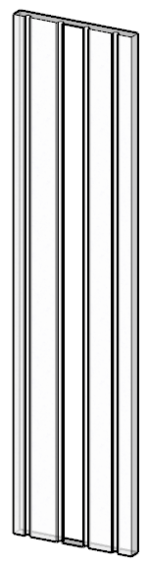  
图F.0.1 管线一体板外型示意

本标准用词说明
1 为便于在执行本标准条文时区别对待，对要求严格程度不同的用词说明如下：
1）表示很严格，非这样做不可的：
正面词采用“必须”，反面词采用“严禁”；
2）表示严格，在正常情况下均应这样做的：
正面词采用“应”，反面词采用“不应”或“不得”；
3）表示允许稍有选择，在条件许可时首先应这样做的；
正面词采用“宜”，反面词采用“不宜”；
4）表示有选择，在一定条件下可以这样做的，采用“可”。
2 本标准条文中指明应按其他有关标准执行的写法为：“应符合……的规定”或“应按……执行”。

引用标准名录
1 《砌体结构设计规范》GB 50003
2 《建筑结构荷载规范》GB 50009
3 《建筑抗震设计规范》GB 50011
4 《民用建筑热工设计规范》GB 50176
5 《砌体工程施工质量验收规范》GB 50203
6 《建筑装饰装修工程质量验收标准》GB 50210
7 《建筑工程施工质量验收统一标准》GB 50300
8 《建筑节能工程施工质量验收标准》GB 50411
9 《工程结构通用规范》GB 55001
10 《建筑与市政工程防水通用规范》GB 55030
11 《碳素结构钢》GB/T 700
12 《钢筋混凝土用钢 第1部分：热轧光圆钢筋》GB/T 1499.1
13 《低合金高强度结构钢》GB/T 1591
14 《合金结构钢》GB/T 3077
15 《增强材料 机织物试验方法 第5部分：玻璃纤维拉伸断裂强力和断裂伸长的测定》GB/T 7689.5
16 《增强制品试验方法 第3部分：单位面积质量的测定》GB/T 9914.3
17 《绝热材料稳态热阻及有关特性的测定 防护热板法》GB/T 10294
18 《蒸压加气混凝土性能试验方法》GB/T 11969
19 《硅酮和改性硅酮建筑密封胶》GB/T 14683
20 《蒸压加气混凝土板》GB/T 15762
21 《蒸压加气混凝土制品应用技术标准》JGJ/T 17
22 《外墙外保温工程技术标准》JGJ 144
23 《建筑外墙防水工程技术规程》JGJ/T 235
24 《非结构构件抗震设计规范》JGJ 339
25 《建筑隔墙用轻质板通用技术要求》JG/T 169
26 《混凝土结构工程用锚固胶》JG/T 340
27 《蒸压加气混凝土墙体专用砂浆》JC/T 890
28 《四川省公共建筑节能设计标准》DBJ51/143
29 《四川省居住建筑节能设计标准》DB51/5027
30 《攀西地区民用建筑节能应用技术标准》DBJ51/186

四川省工程建设地方标准

四川省蒸压加气混凝土制品墙体应用技术标准

DB51/T xxxxxx

条 文 说 明

编 制 说 明

《四川省蒸压加气混凝土制品墙体应用技术标准》DB51/T 5071-2024，经四川省住房和城乡建设厅2024年X月X日以川建标准发［2024］XX号文公告批准、发布。
本标准是在《蒸压加气混凝土砌块墙体自保温工程技术规程》DB51/T 5071-2011的基础上修订而成的。上一版的单位是四川华西集团有限公司和成都市墙材革新建筑节能办公室，参编单位是四川省建筑科学研究院、四川省建筑设计院、成都市建设工程质量监督站、四川省建设科技发展中心、四川华西绿舍新型墙体材料有限公司、成都晶鼎机械建材科技有限公司、成都市阿克太新型建材有限公司、成都市峻城新型建材有限公司、四川恒元节能建材有限公司、内江市和一新型建材有限责任公司、四川宝力通新型建材有限公司，主要起草人员是孙前元、赵建华、韦延年、储兆佛、章一萍、张仕忠、于忠、甘鹰、
、薛学轩、马林、张军、徐炜、张剑峰、黎力、张松、王银丽。
本次修订稿过程中，编制组进行了广泛的调查研究，通过试验研究及工程实践的总结，吸纳了国内和四川省近年来蒸压加气混凝土制品生产及其在建筑墙体工程中应用积累的宝贵经验，并在广泛征求意见的基础上修订完成本标准。
为便于广大设计、施工、科研、学校等单位有关人员在使用本标准时能正确理解和执行条文规定，《四川省蒸压加气混凝土制品墙体应用技术标准》编制组按章、节、条顺序编制了本标准的条文说明，对条文规定的目的、依据以及执行中需注意的有关事项进行了说明。但是，本条文说明不具备和标准正文正文同等的法律效力，仅供使用者作为理解和把握标准规定的参考。

